Отчёт по лабораторной работе 08
  - Простейший вариант
Тарасова Алина Андреевна
Содержание

1. Цель работы
Изучить дискретно-событийный подход к имитационному моделированию на примере классической модели распространения инфекции SIR. Реализовать стохастическую дискретно-событийную модель в виде программного комплекса на языке Julia. Провести анализ влияния параметров, сравнить со стохастической и детерминированной версиями, оценить производительность и модифицировать модель для углублённого исследования эпидемиологических процессов.

2. Задание
2.1 Базовые задачи Создание рабочего каталога для кода и установка необходимых пакетов (ResumableFunctions, ConcurrentSim, Distributions, DataFrames, StatsPlots, BenchmarkTools, CSV).
Реализация базовой дискретно-событийной SIR модели на языке Julia.
Визуализация результатов моделирования.
2.2 Дополнительные задания (п. 8.5) Анализ чувствительности к параметрам – проведение нескольких прогонов с разными значениями β, c, γ, анализ ключевых метрик (пик I, время пика, итоговая доля переболевших).
Детерминированная длительность болезни – замена экспоненциального времени выздоровления на фиксированную величину, сравнение со стохастической версией.
Оценка производительности – измерение времени выполнения для различных размеров популяции с помощью макроса [benchmark?].
Сохранение результатов в CSV – автоматическое сохранение таблицы результатов с уникальным именем, содержащим параметры запуска.
Добавление демографических событий – расширение модели с добавлением смертности (с интенсивностью μ) и рождаемости (с интенсивностью ν).
Вакцинация – реализация стратегии вакцинации в заданный момент времени или при превышении порога инфицированных.
Модель SEIR – введение латентного периода (статус :E) с экспоненциальным временем перехода в инфекционное состояние.

3. Теоретическое введение
3.1 Дискретно-событийное моделирование Дискретно-событийное моделирование (DES) — метод имитационного моделирования, при котором состояние системы изменяется только в дискретные моменты времени, соответствующие наступлению событий. Виртуальное время «перескакивает» от одного события к другому, что обеспечивает высокую эффективность по сравнению с непрерывным моделированием.
3.2 SIR модель SIR — классическая эпидемиологическая модель, разделяющая популяцию на три группы:
S (Susceptible) – восприимчивые,
I (Infected) – инфицированные,
R (Recovered) – выздоровевшие.
3.3 Стохастическая DES реализация В дискретно-событийной стохастической версии каждый индивид моделируется агентом. Время до следующего контакта распределено экспоненциально с параметром c c, время до выздоровления — экспоненциально с параметром γ γ. При контакте восприимчивого с инфицированным заражение происходит с вероятностью β β.
3.4 Расширения модели SEIR – добавляет состояние E (Exposed, латентный период) с интенсивностью перехода σ σ.
Демография – добавляет рождаемость ( ν ν) и смертность ( μ μ) для исследования эндемического равновесия.
Вакцинация – переводит часть восприимчивых в состояние R.
3.5 Используемые библиотеки Julia Библиотека Назначение ConcurrentSim Дискретно-событийное ядро ResumableFunctions Возобновляемые функции Distributions Генерация случайных величин DataFrames, CSV Работа с данными StatsPlots Визуализация BenchmarkTools Оценка производительности

4. Выполнение лабораторной работы

4.0.1 1. Создание нового релиза
Создаем новый релиз v.8.0.0
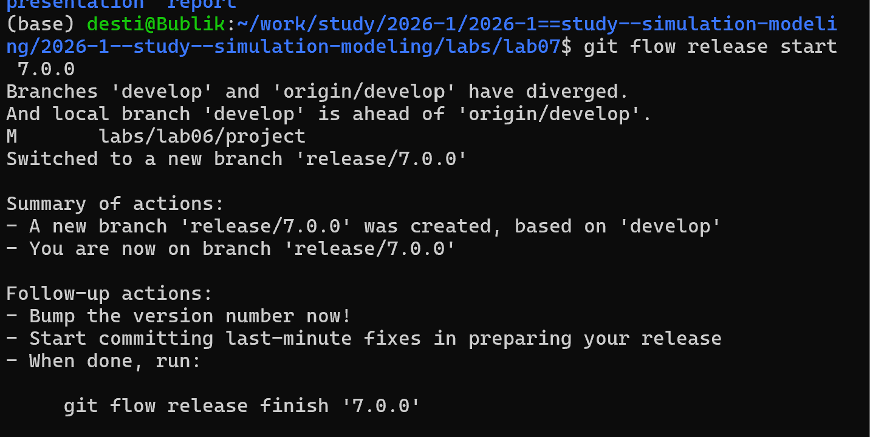
Рисунок 1: Создание нового релиза v.8.0.0

4.0.2 2. Настройка окружения Julia
Запускаем Julia и установку пакетов
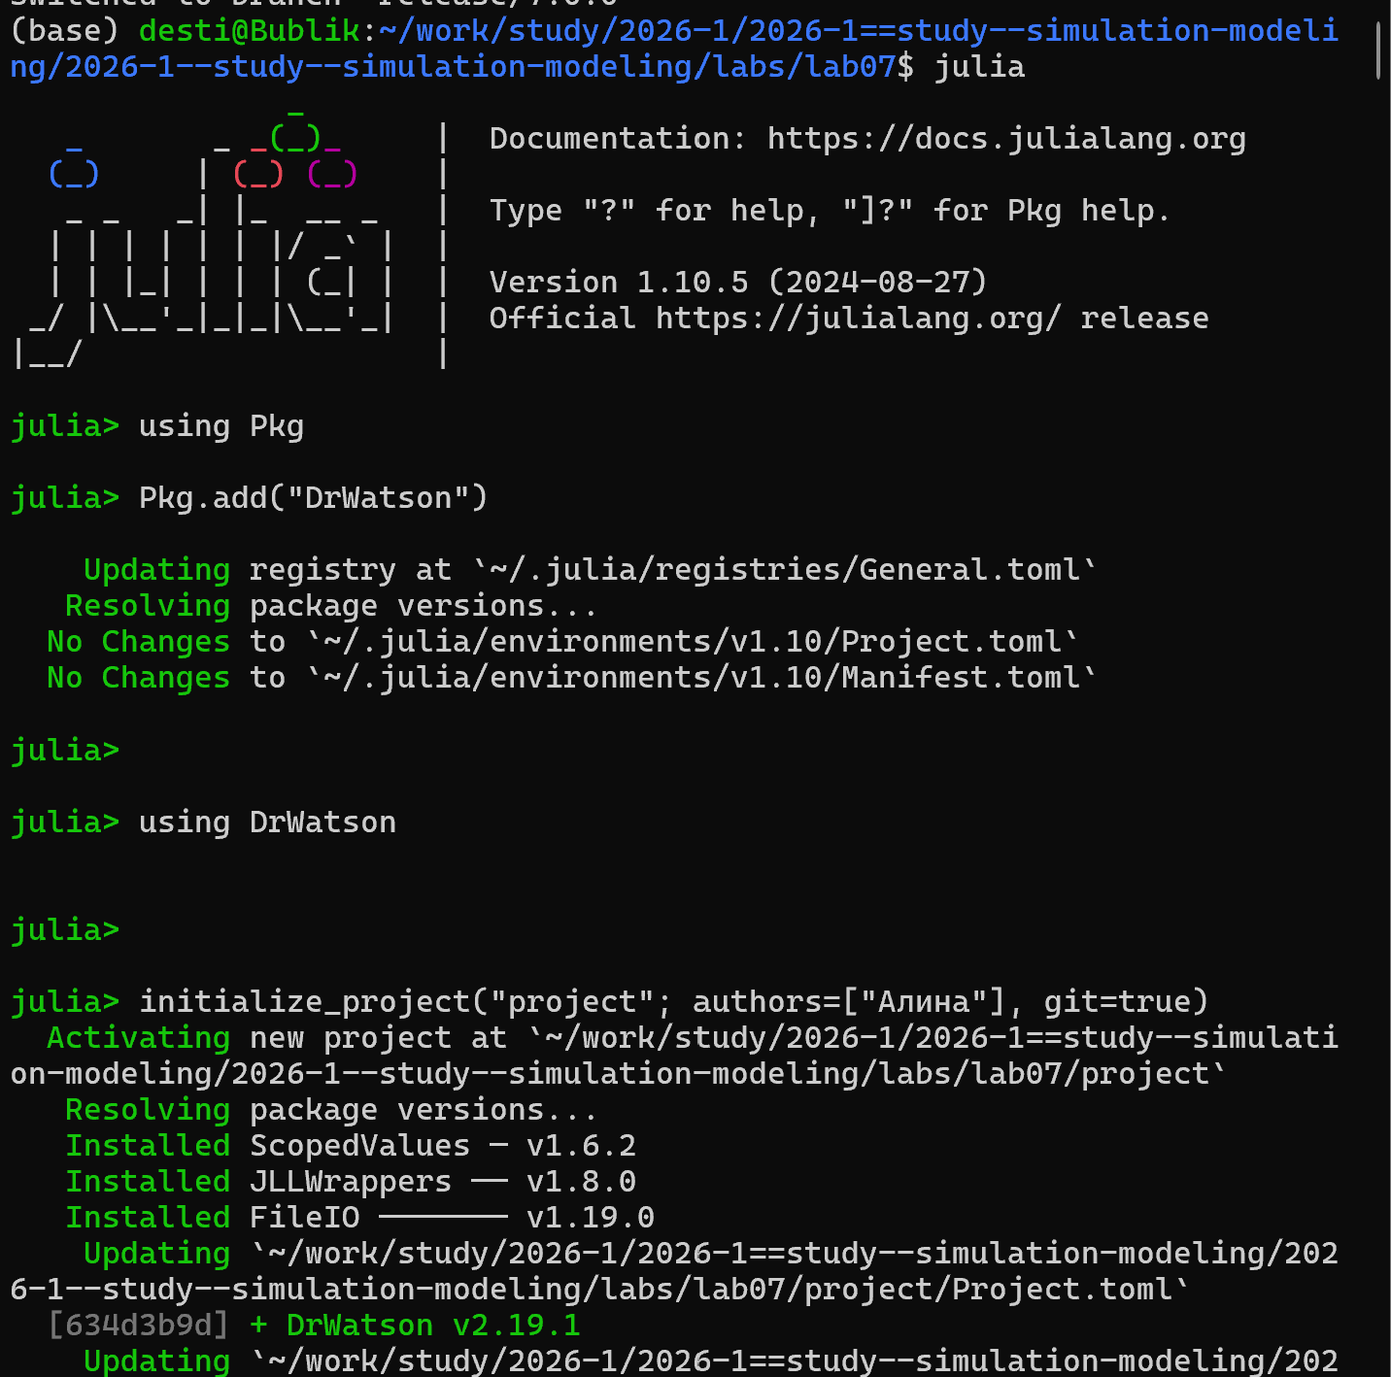
Рисунок 2: Запуск Julia

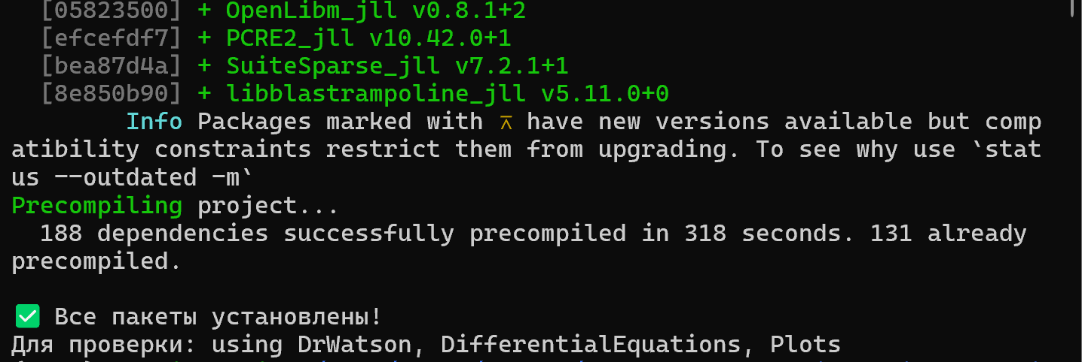
Рисунок 3: Установка пакетов Julia

4.0.3 3. Запуск скриптов и тема работы
Устанавливаем необходимые пакеты для первого скрипта
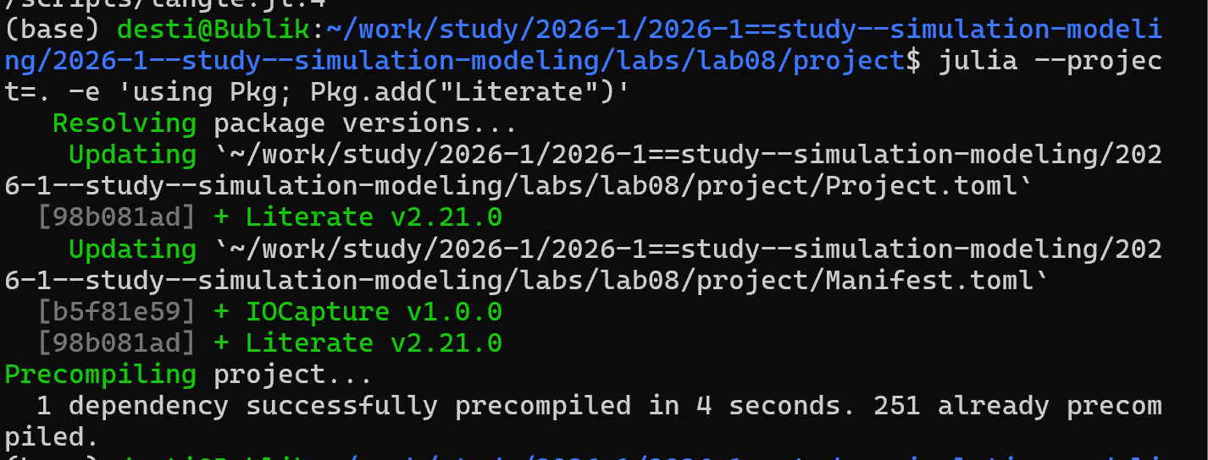
Рисунок 4: Установка пакетов

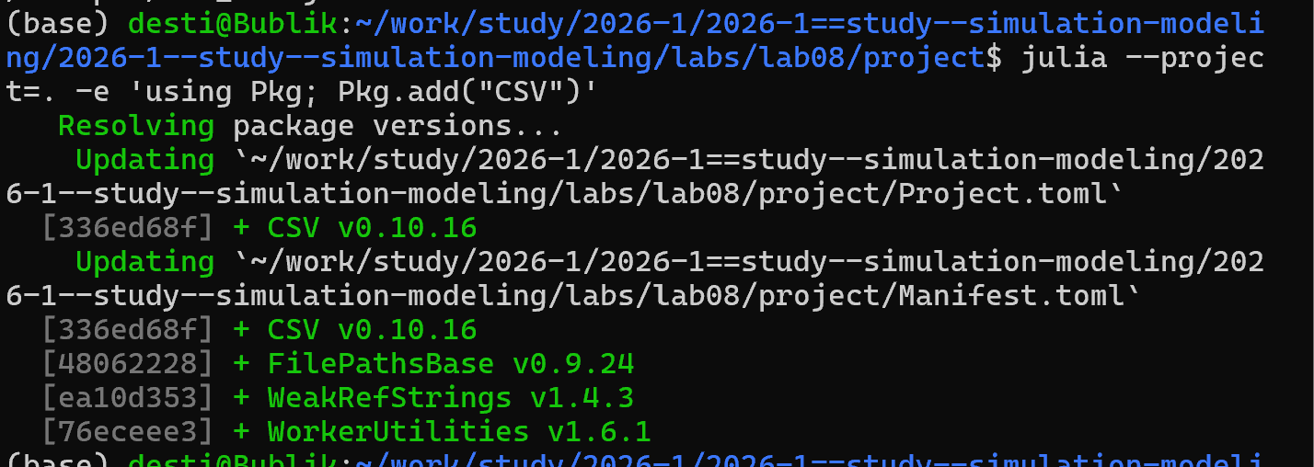
Рисунок 5: Установка пакетов

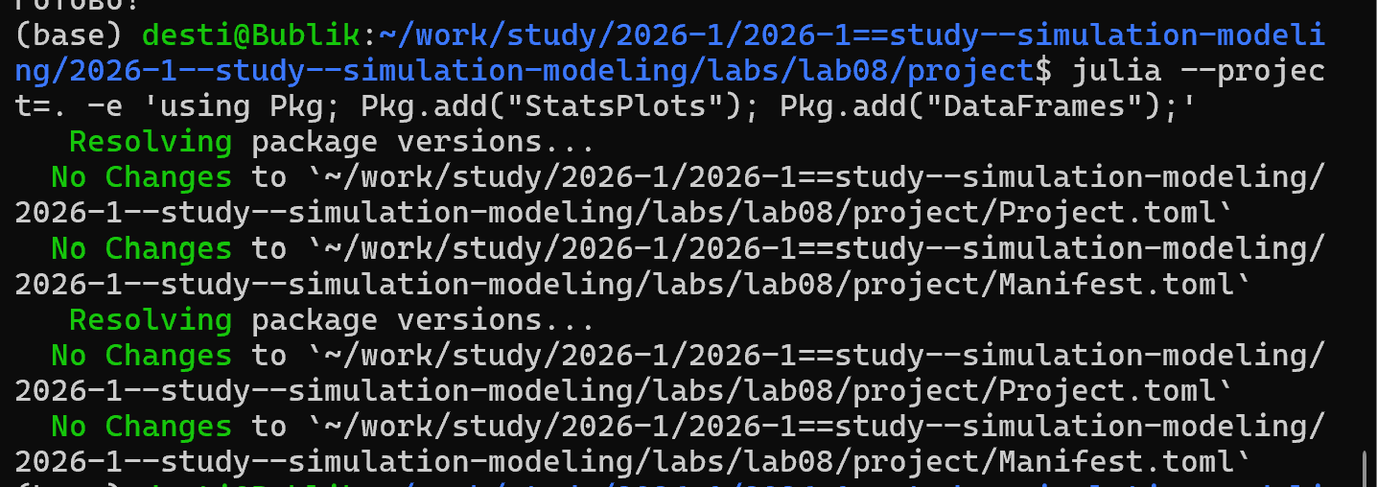
Рисунок 6: Установка пакетов
Запуск первого скрипта scripts/sir_model.jl
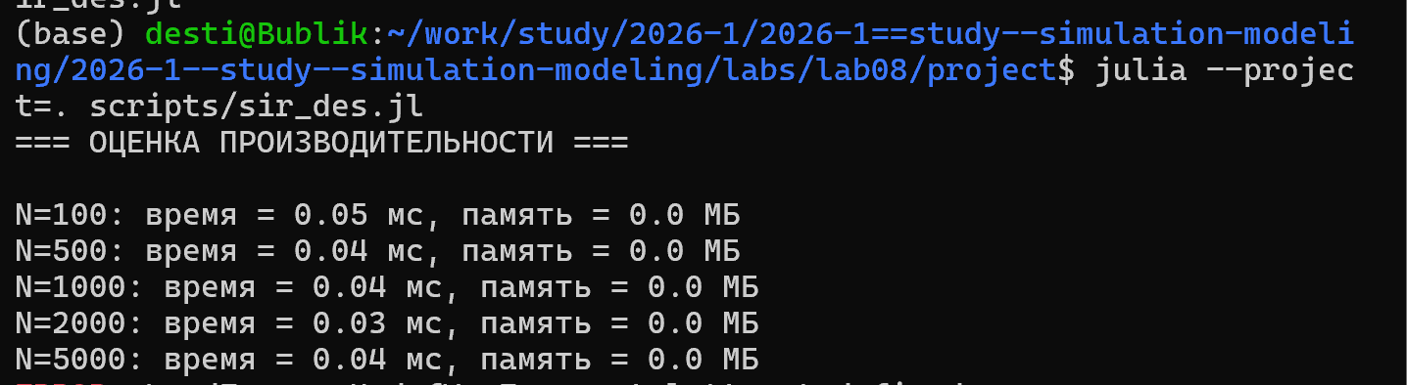
Рисунок 7: Запуск скрипта scripts/sir_model.jl

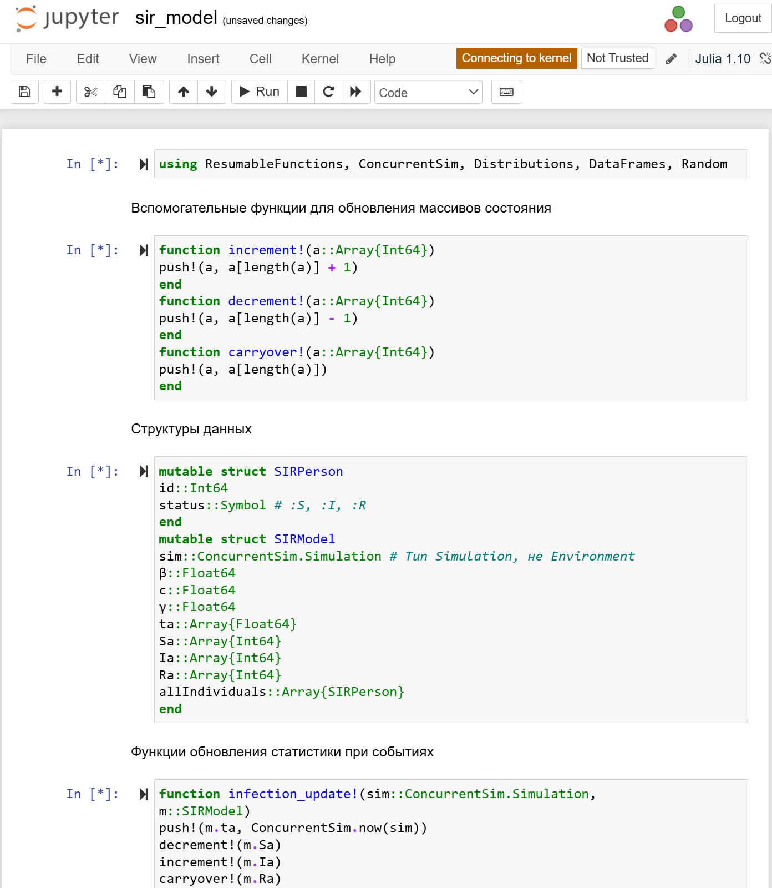
Рисунок 8: jupyter-notebook от scripts/sir_model.jl
Создание, запуск следующего скрипта scripts/task_8_5_1.jl и создание его производных форматов
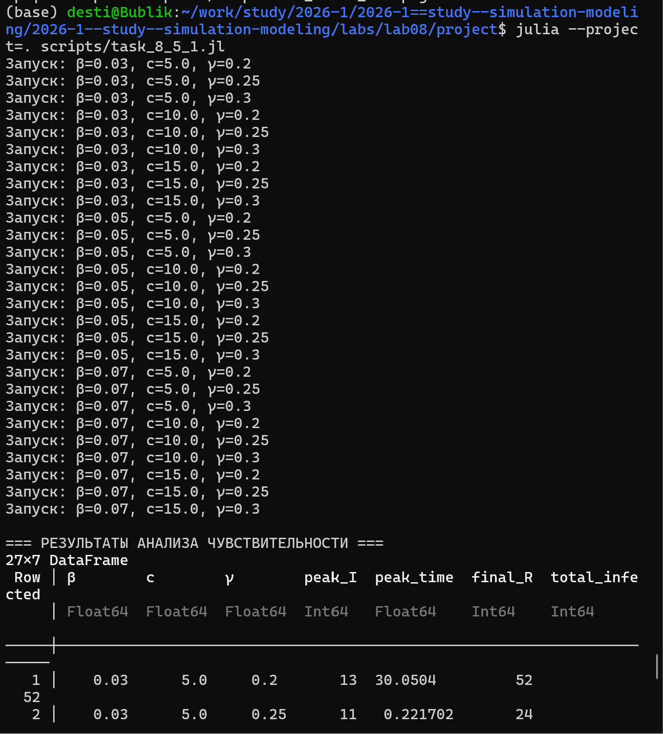
Рисунок 9: Запуск скрипта scripts/task_8_5_1.jl

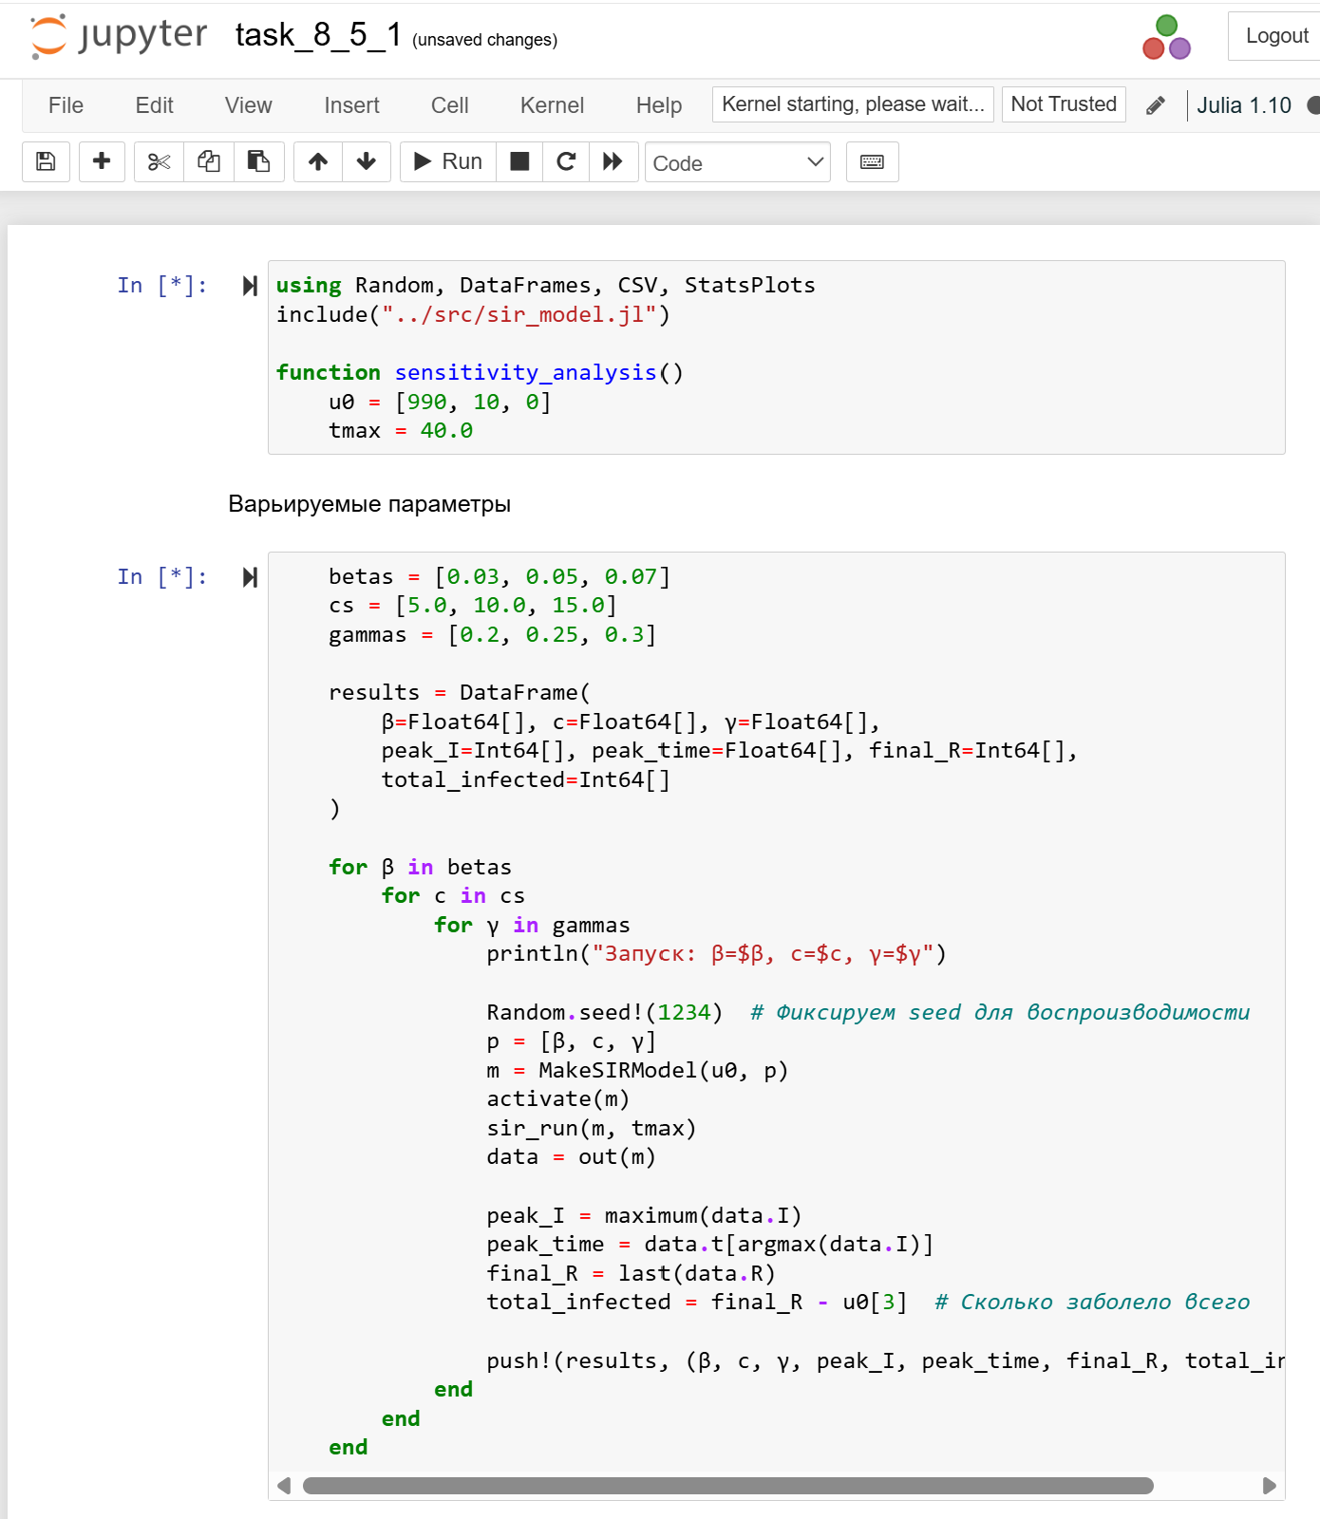
Рисунок 10: jupyter-notebook от scripts/ross_model.jl
Создание, запуск следующего скрипта scripts/task_8_5_2.jl и создание его производных форматов
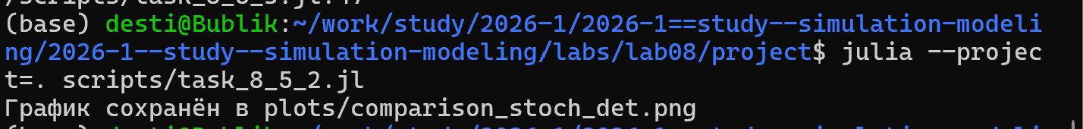
Рисунок 11: Запуск скрипта scripts/task_8_5_2.jl

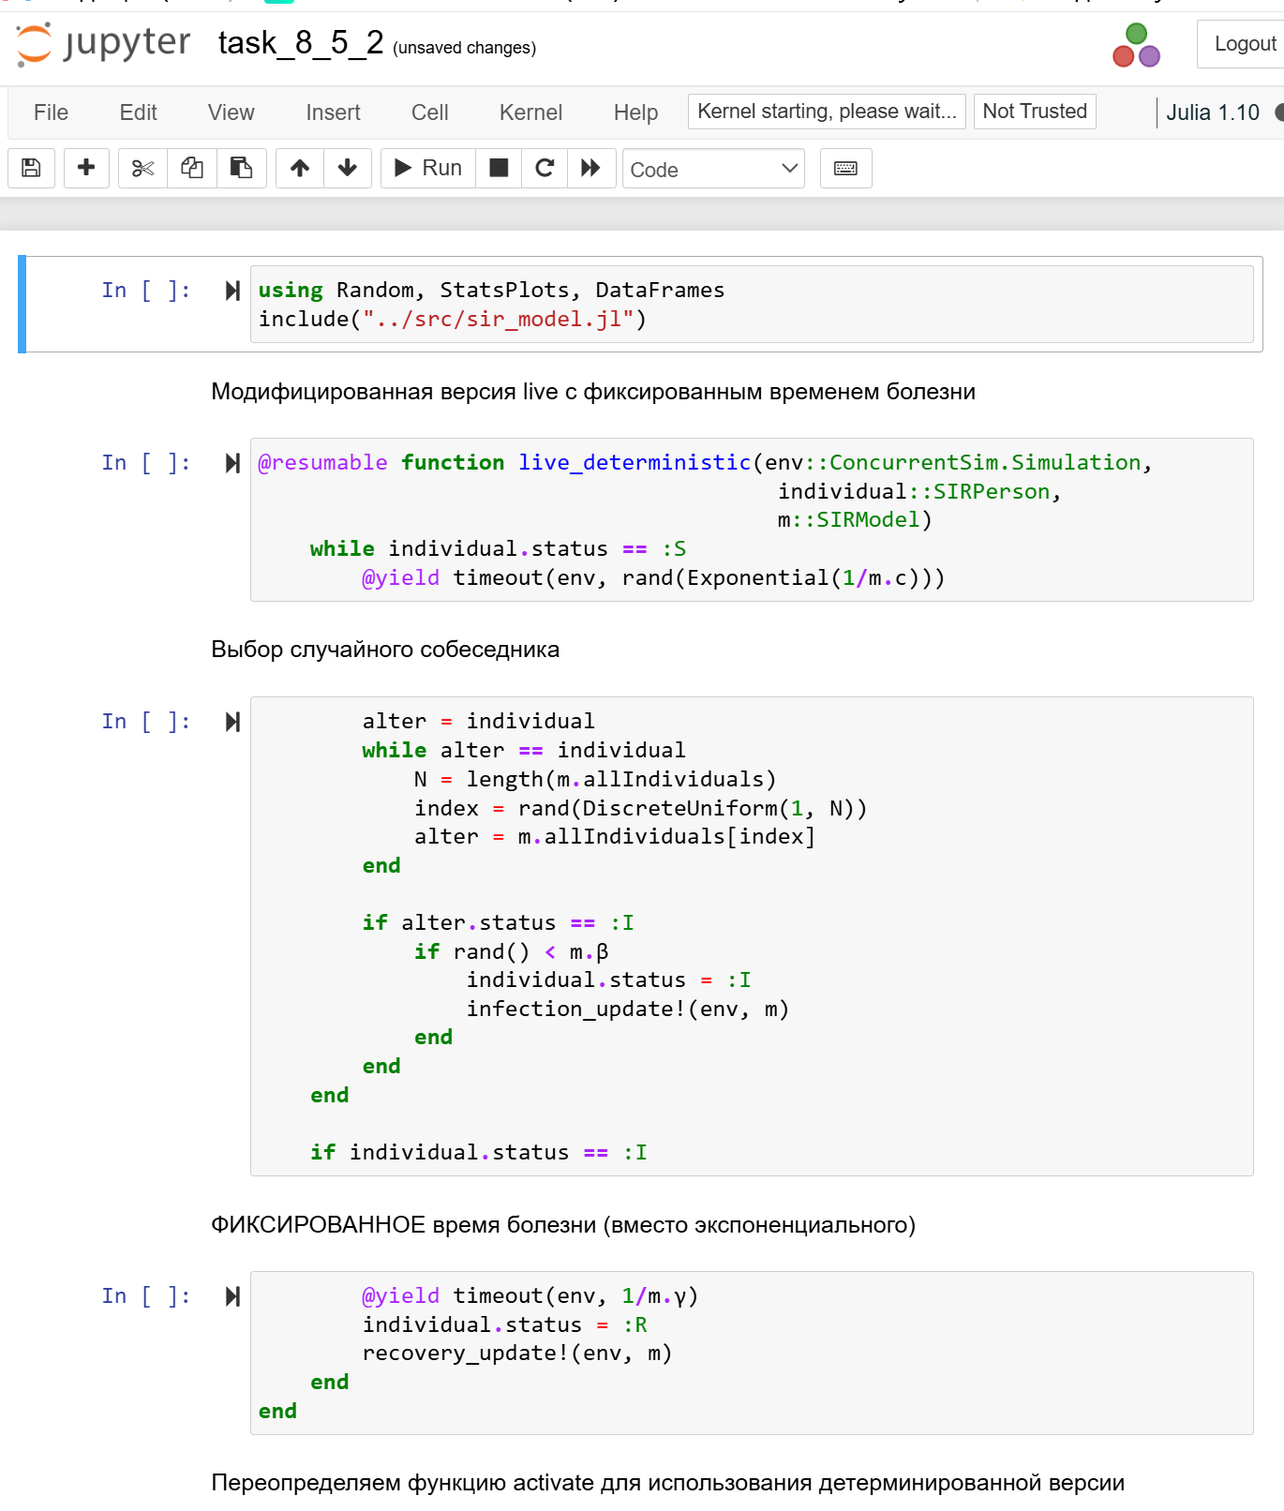
Рисунок 12: jupyter-notebook от scripts/task_8_5_2.jl
Создание, запуск следующего скрипта scripts/task_8_5_3.jl и создание его производных форматов
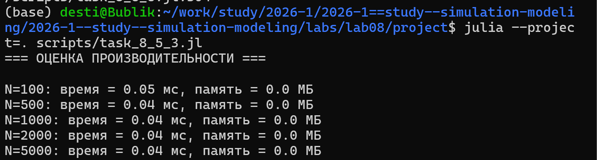
Рисунок 13: Запуск скрипта scripts/task_8_5_3.j

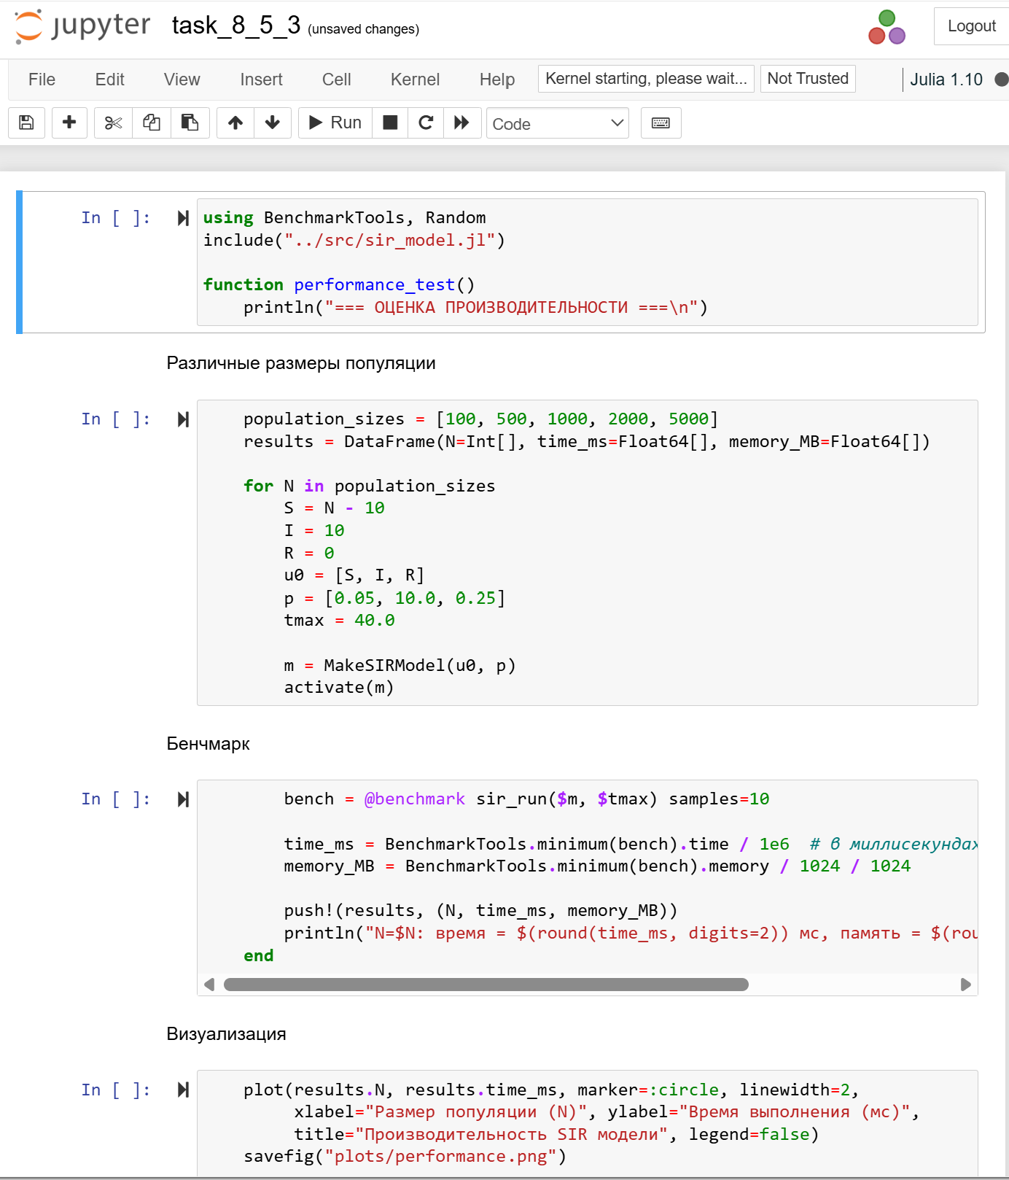
Рисунок 14: jupyter-notebook от scripts/task_8_5_3.j
Создание, запуск следующего скрипта scripts/task_8_5_4.j и создание его производных форматов
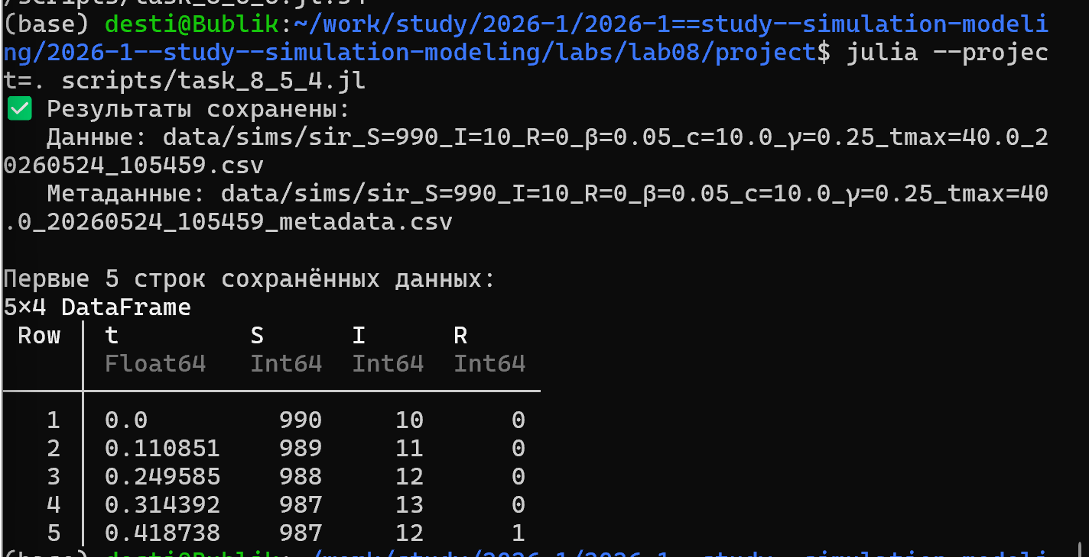
Рисунок 15: Запуск скрипта scripts/task_8_5_4.j

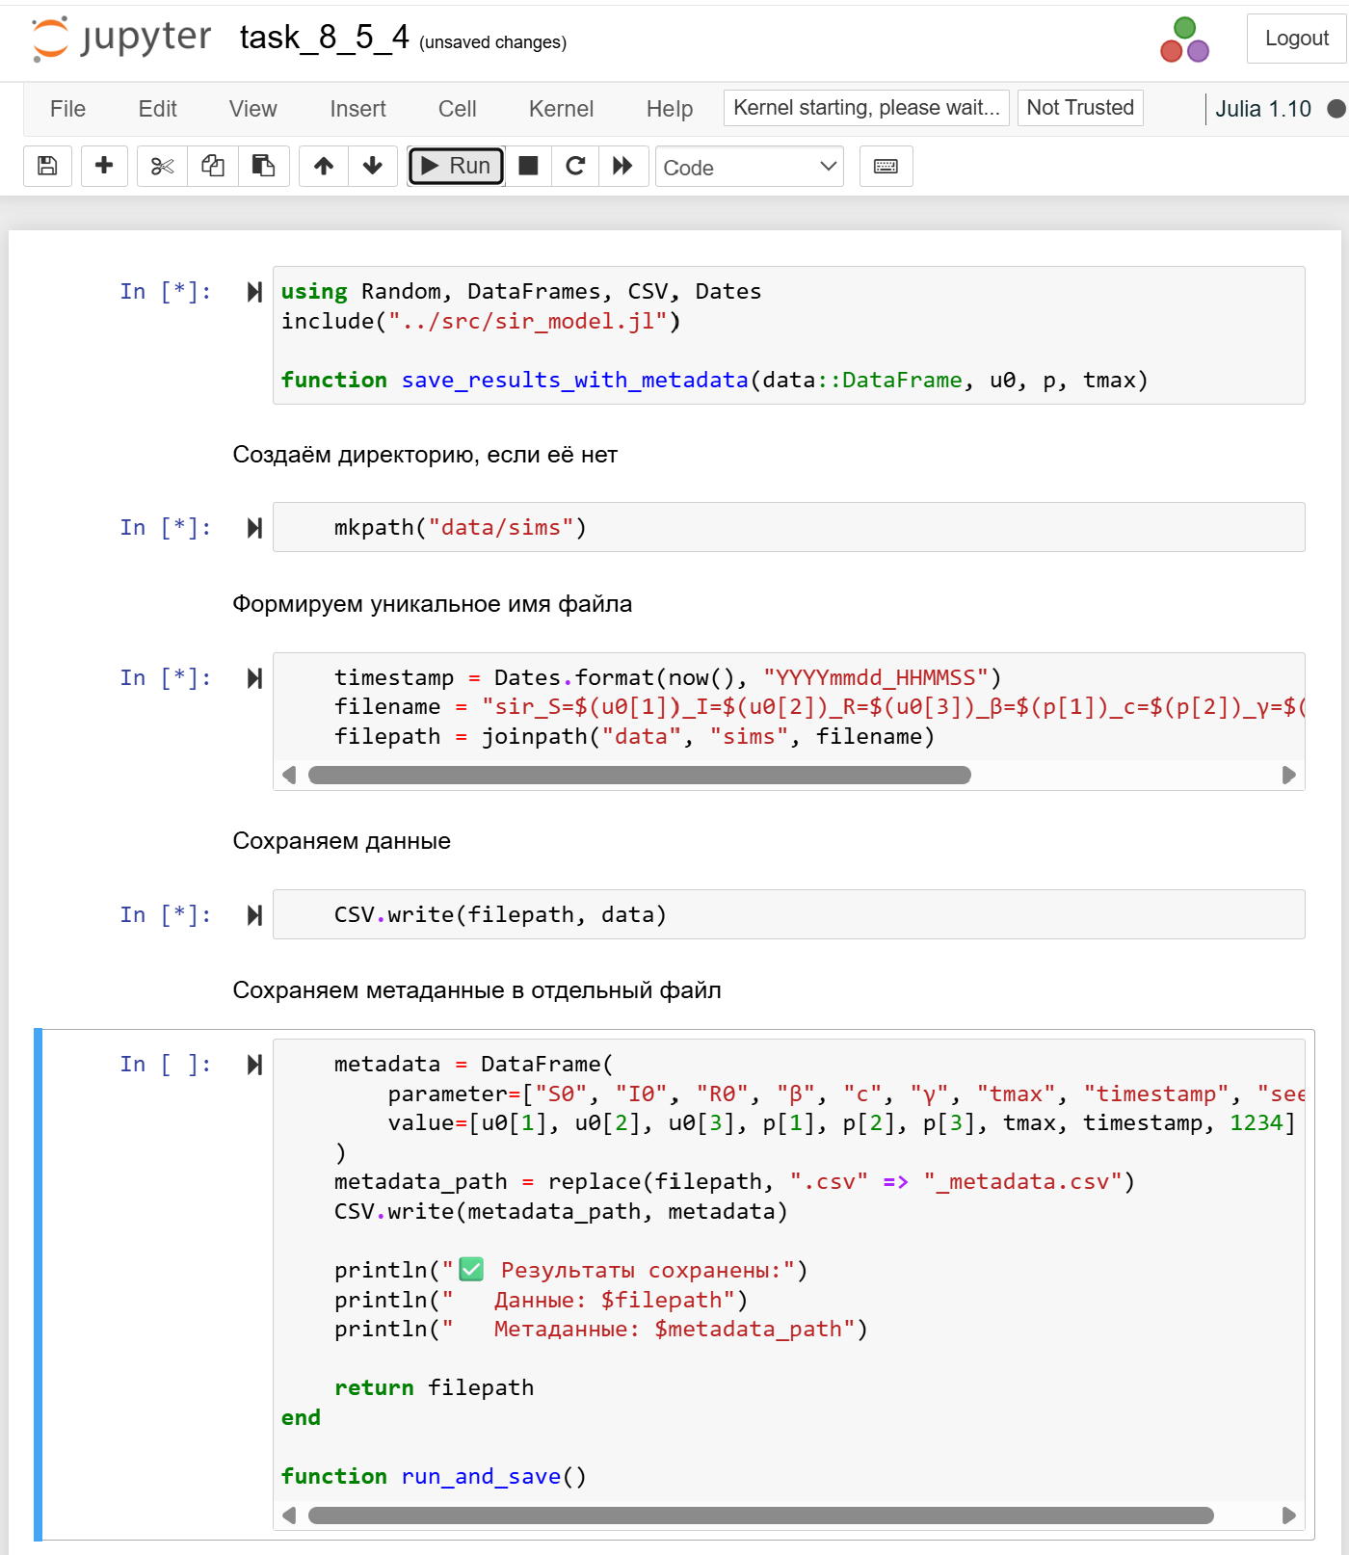
Рисунок 16: jupyter-notebook от scripts/task_8_5_4.j
Создание, запуск следующего скрипта scripts/task_8_5_5.j и создание его производных форматов
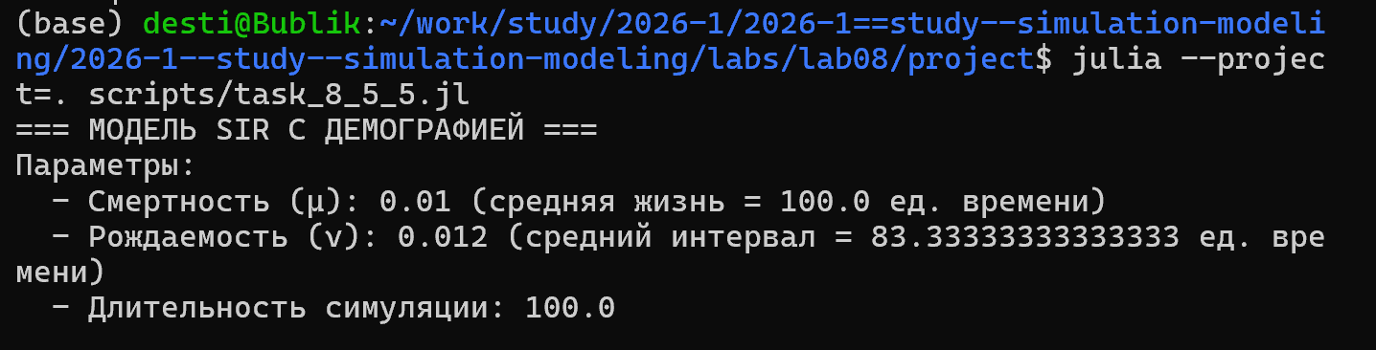
Рисунок 17: Запуск скрипта scripts/task_8_5_5.j

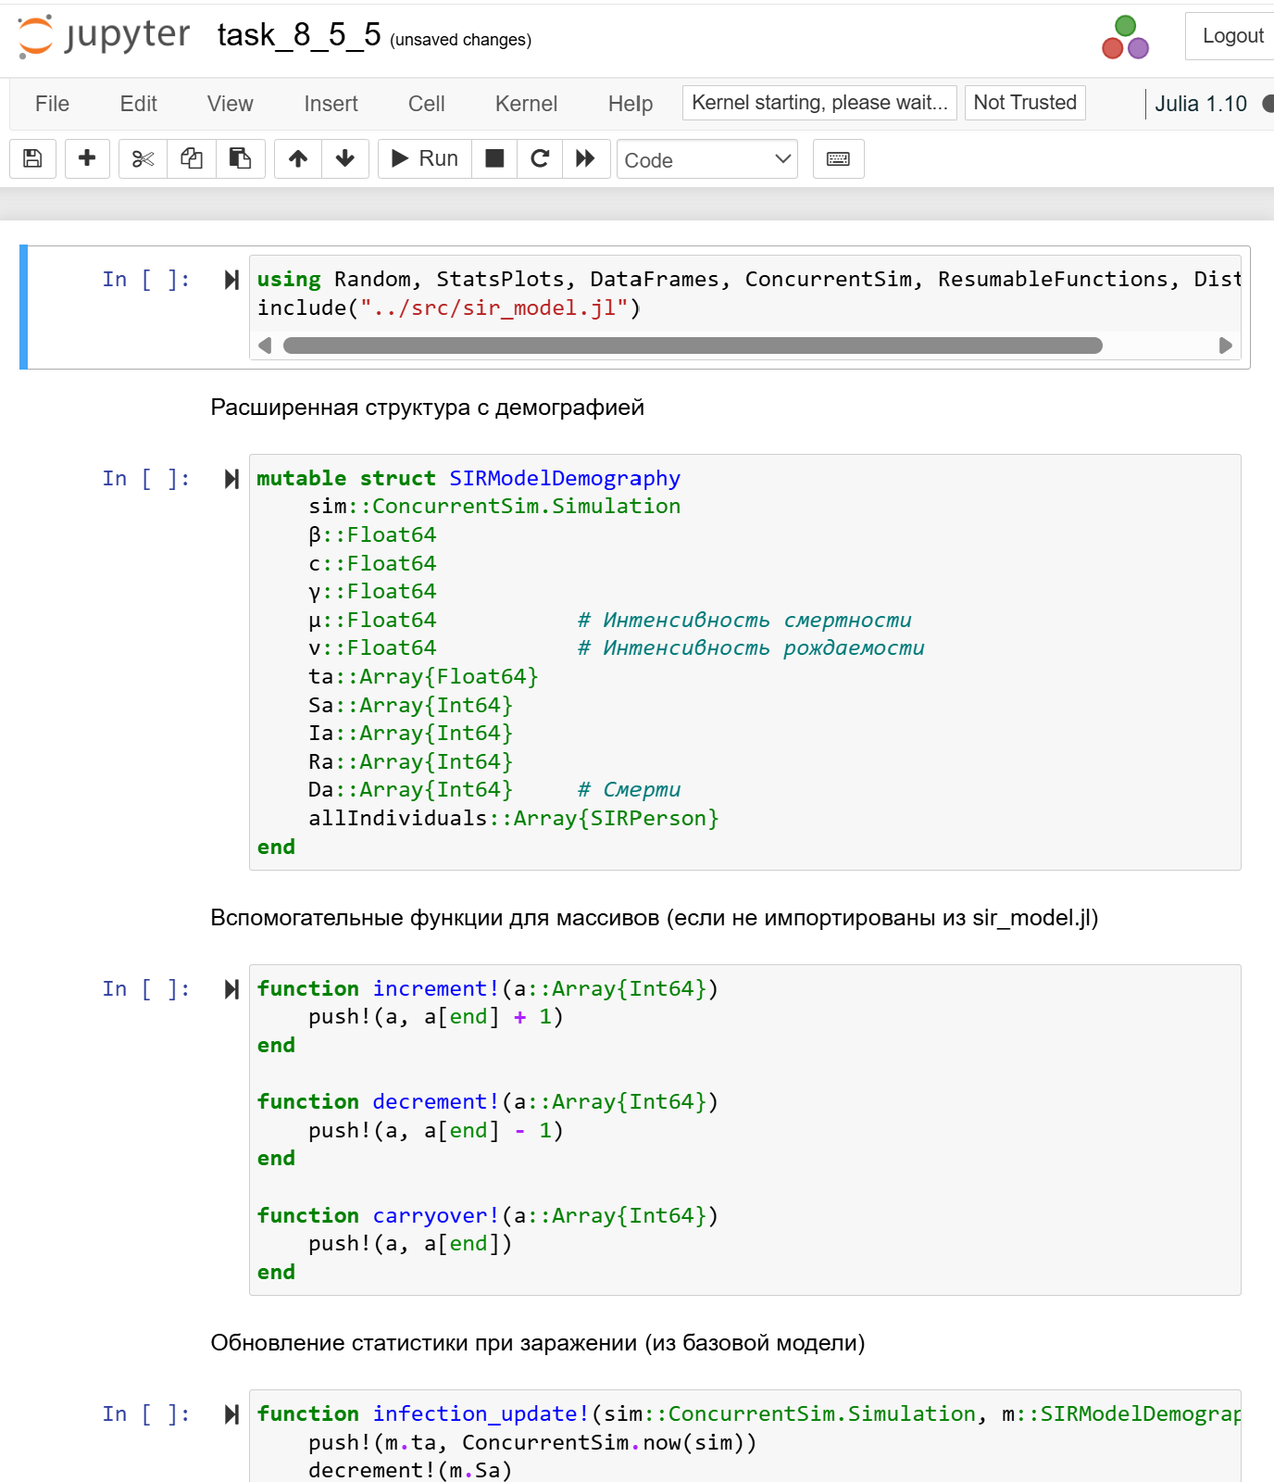
Рисунок 18: jupyter-notebook от scripts/task_8_5_5.j
Создание, запуск следующего скрипта scripts/task_8_5_6.jl и создание его производных форматов
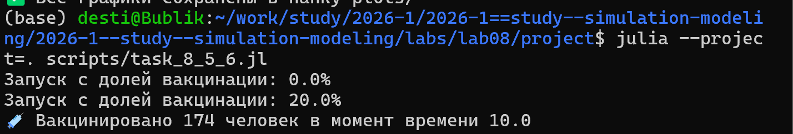
Рисунок 19: Запуск скрипта scripts/task_8_5_6.jl

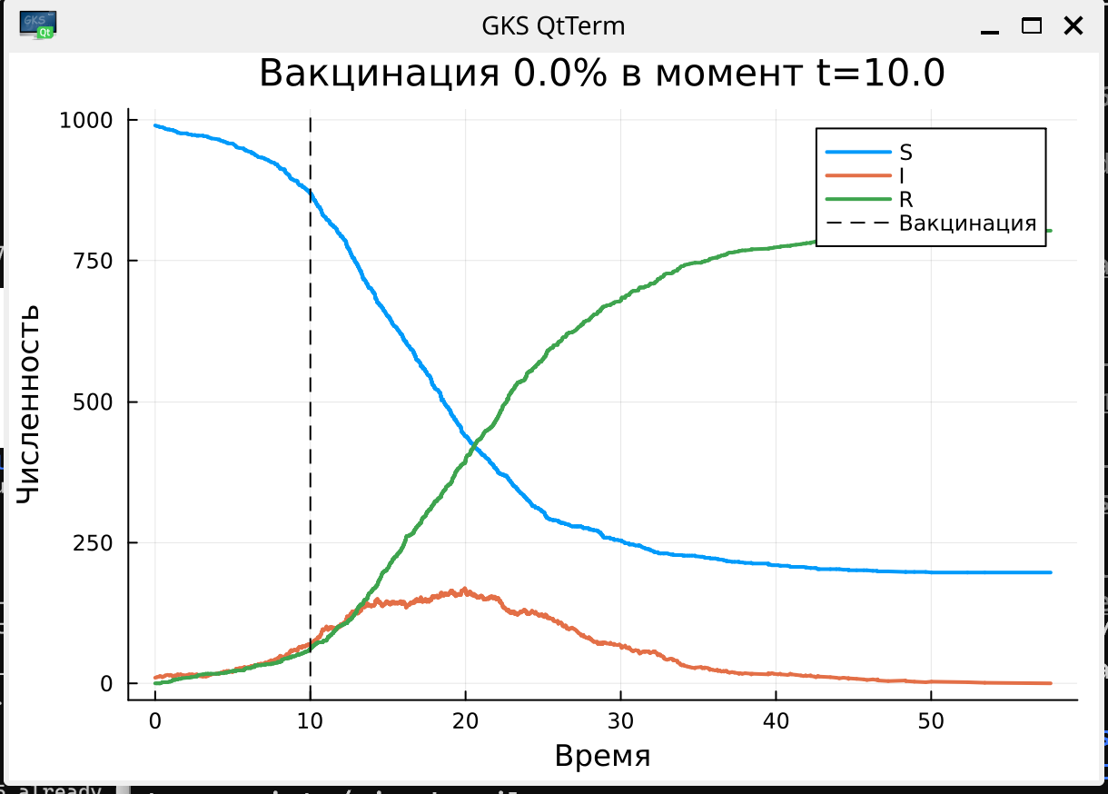
Рисунок 20: график скрипта scripts/task_8_5_6.jl

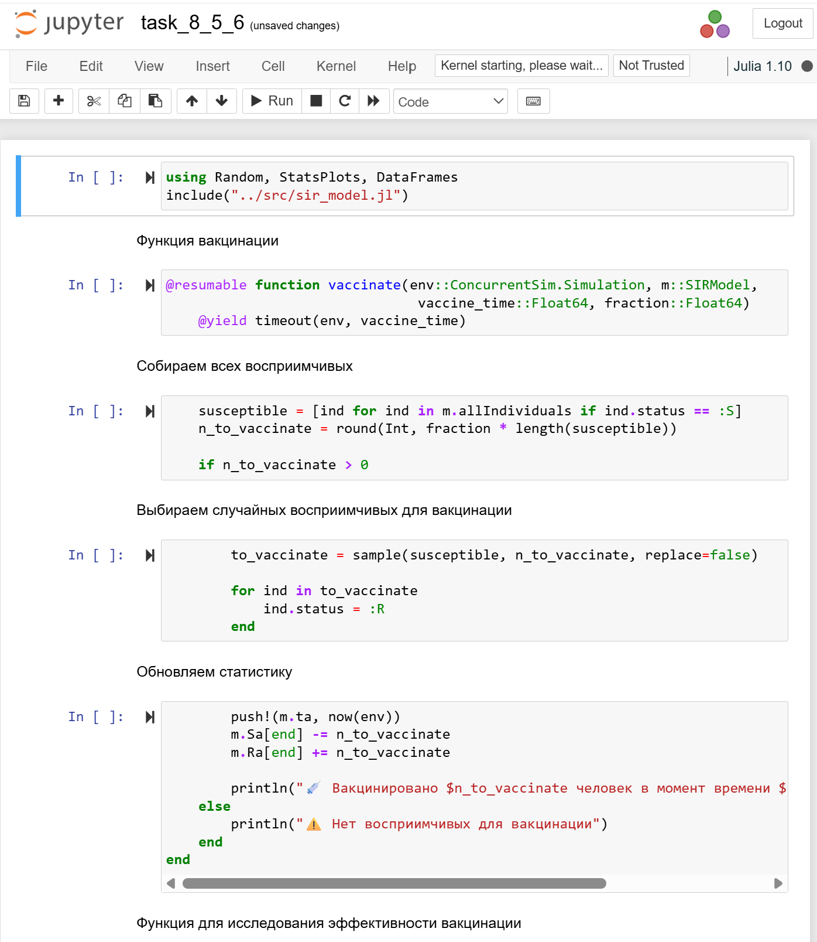
Рисунок 21: jupyter-notebook от scripts/task_8_5_6.jl
Создание, запуск следующего скрипта scripts/task_8_5_7.j и создание его производных форматов
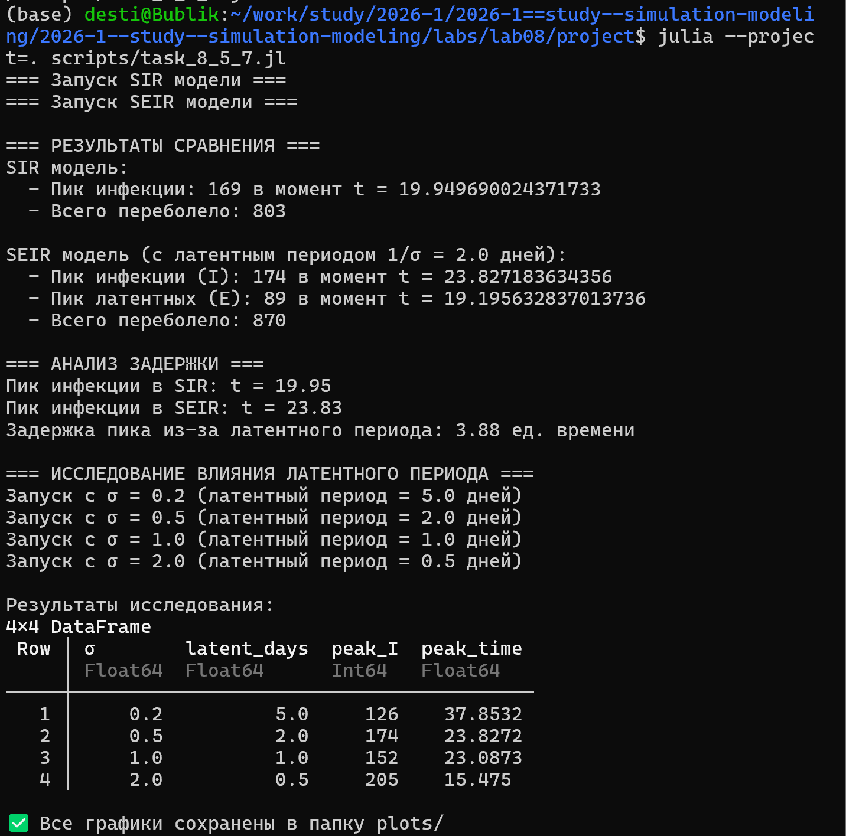
Рисунок 22: Запуск скрипта scripts/task_8_5_7.j

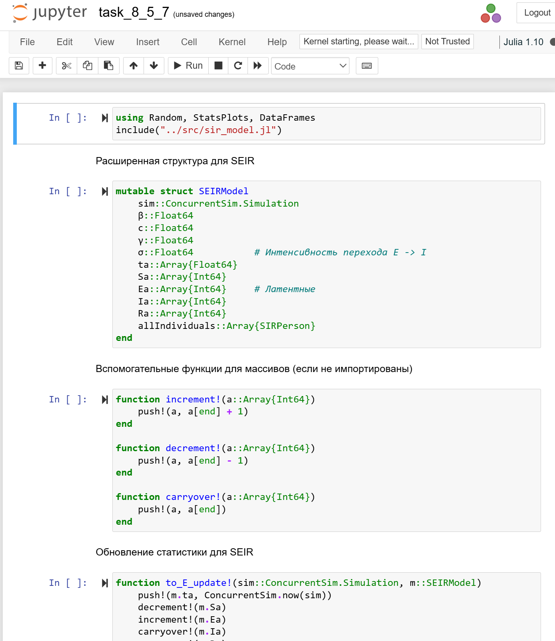
Рисунок 23: jupyter-notebook от scripts/task_8_5_7.j
Создаем производные форматы от скриптов
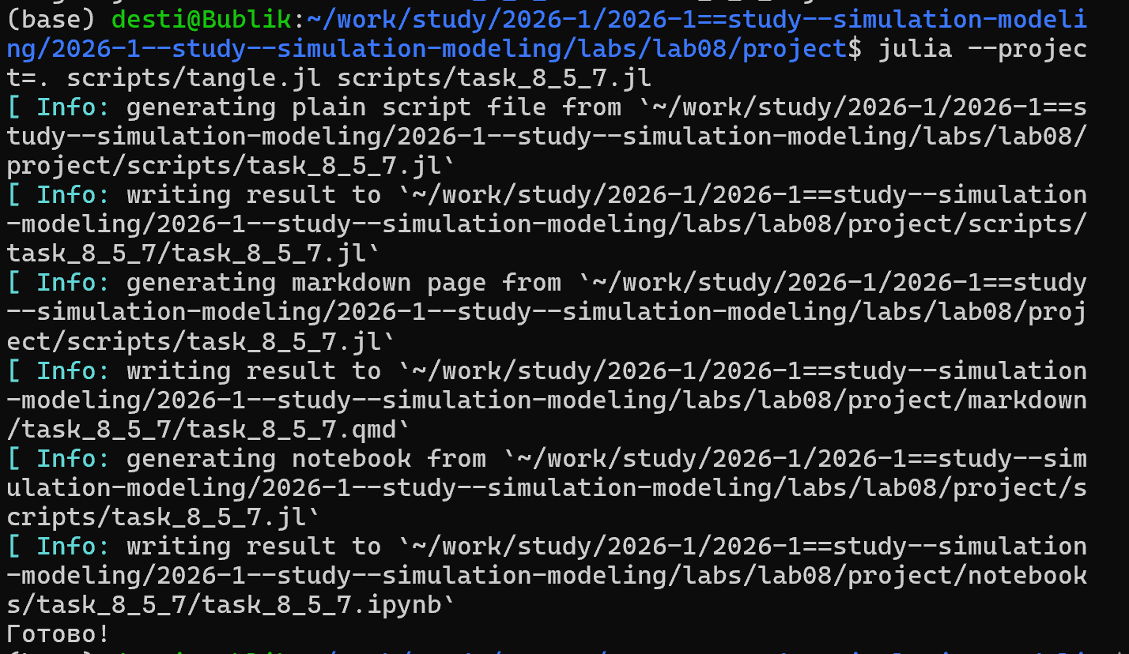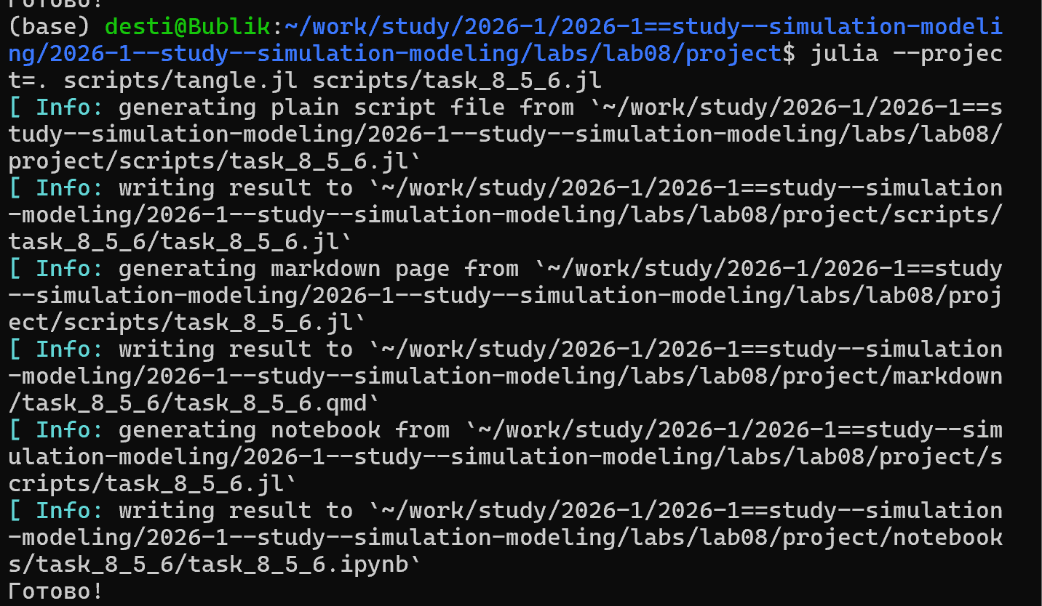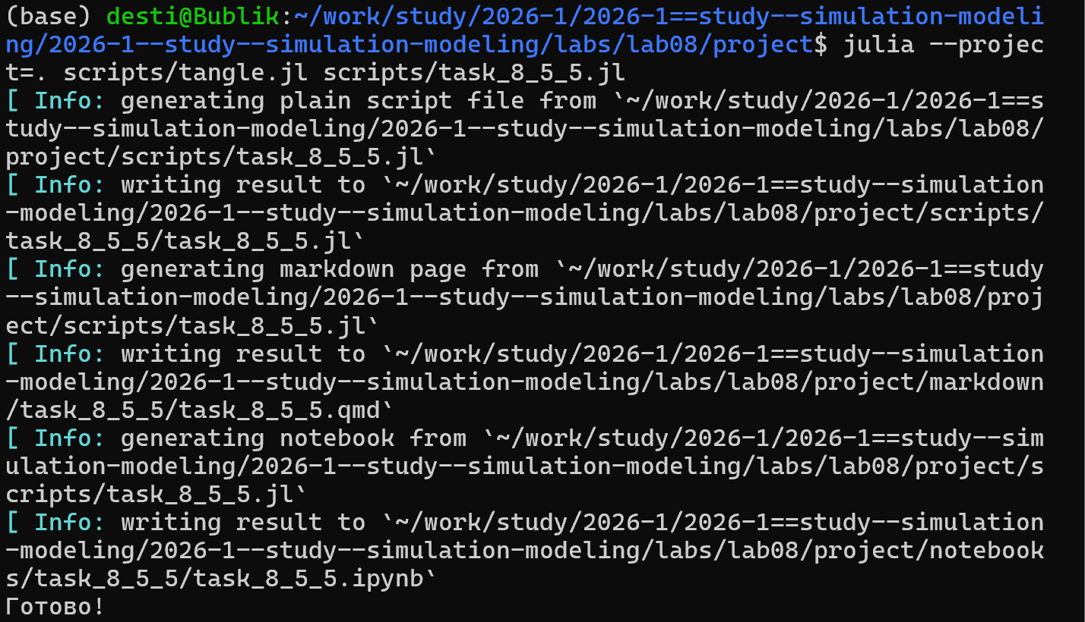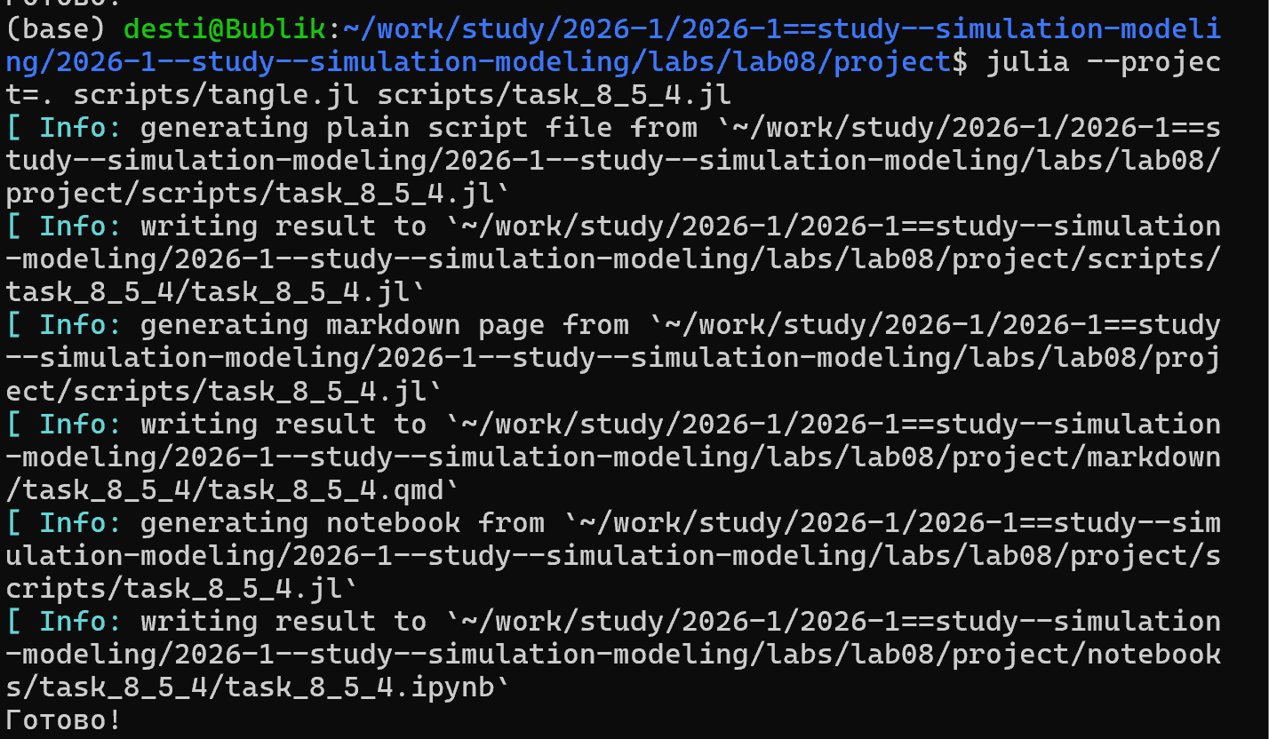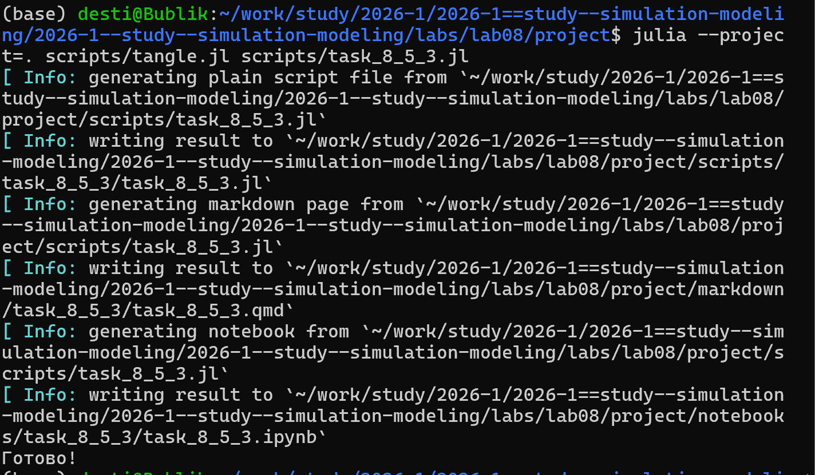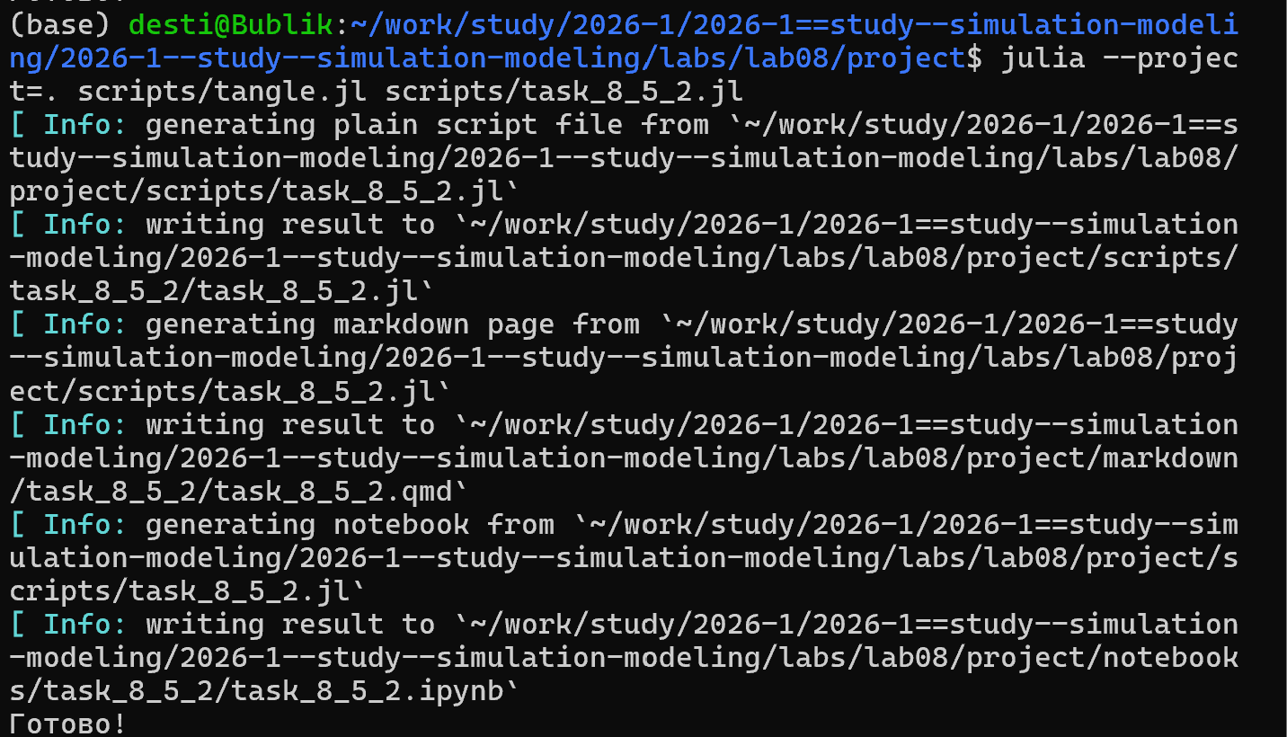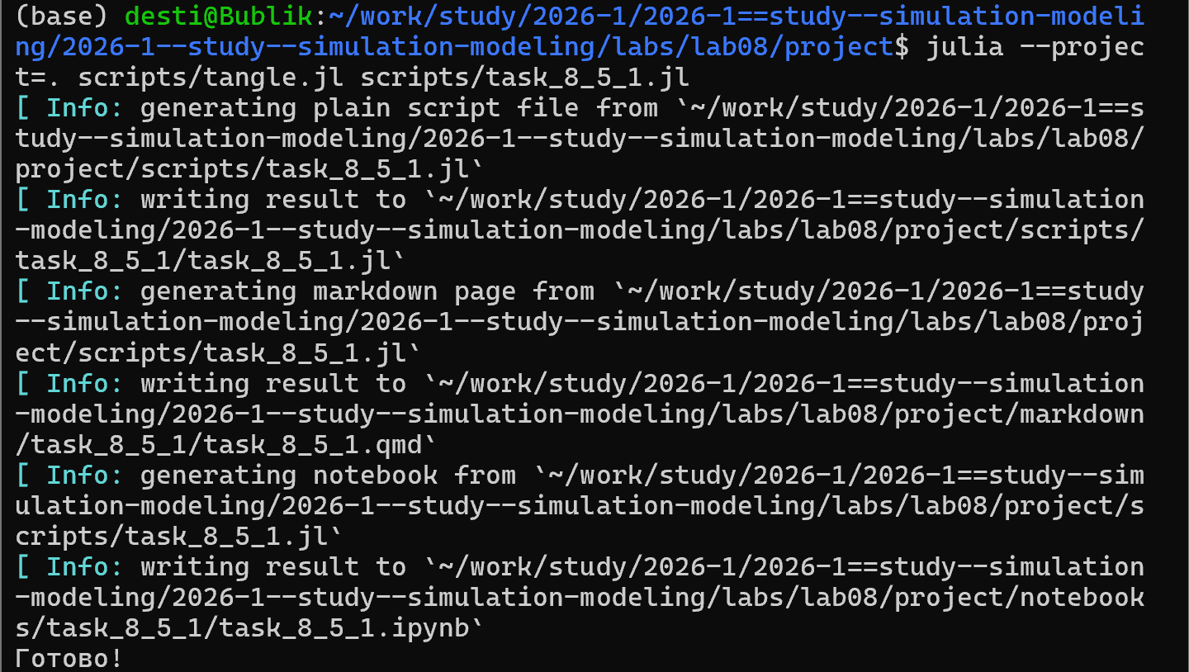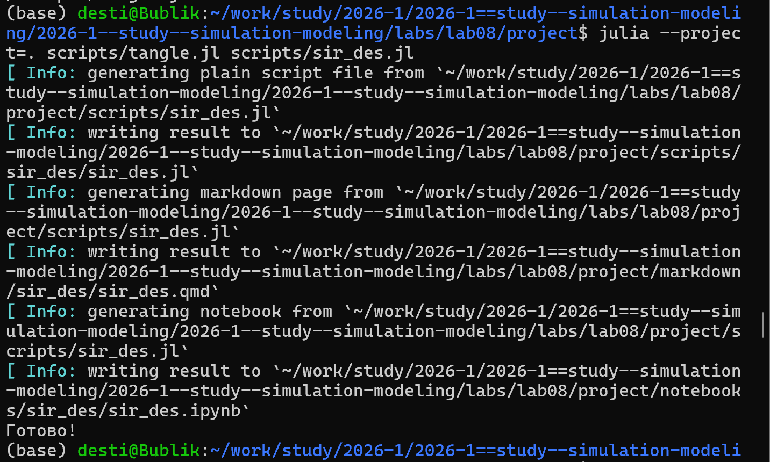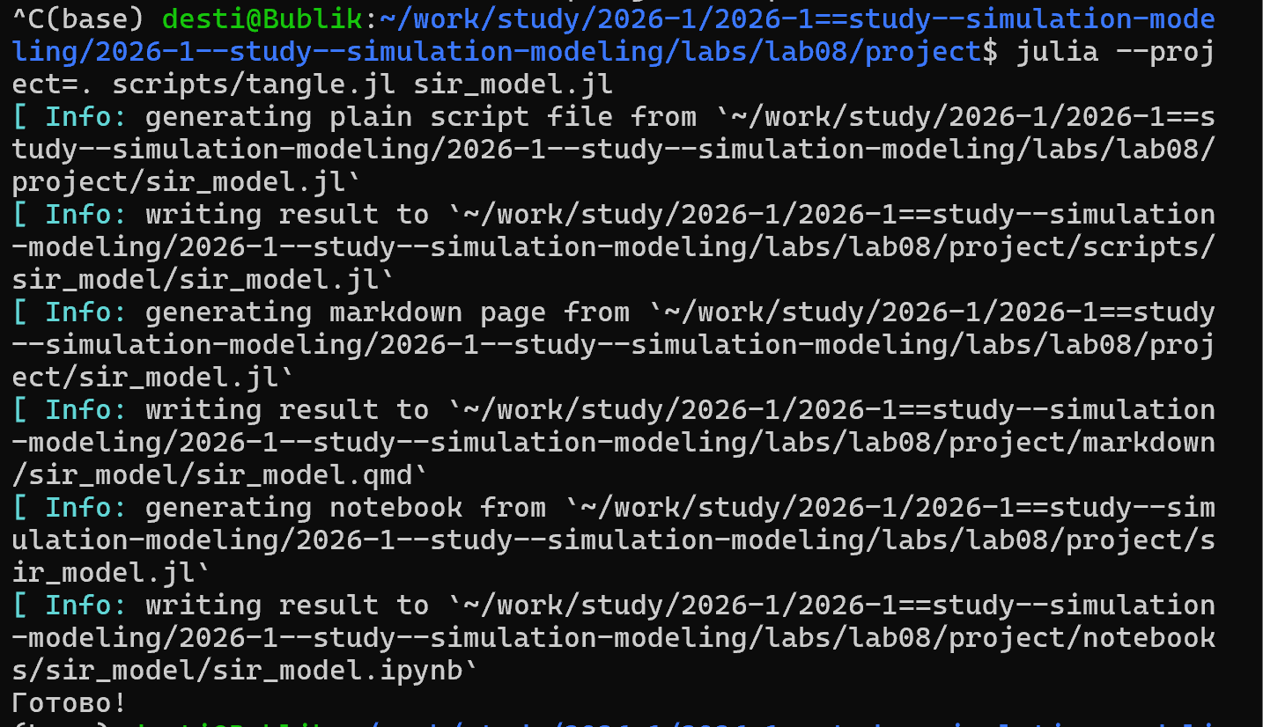
В каталоге отчёта в файл _quarto.yml включаем поддержку кода julia
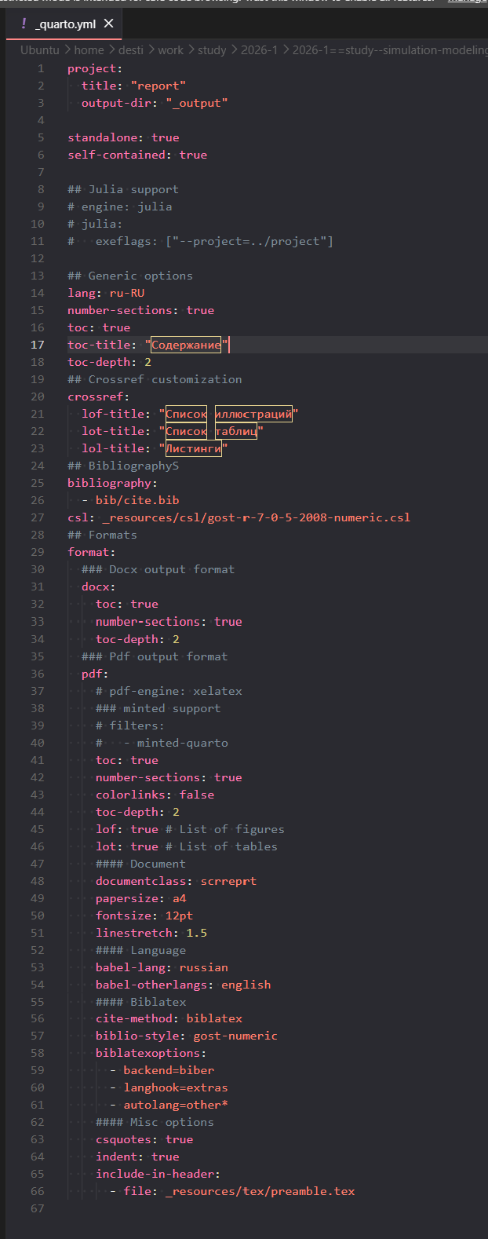
Рисунок 24: Настройка _quarto.yml
В файле отчёта подключаем файл описания программ
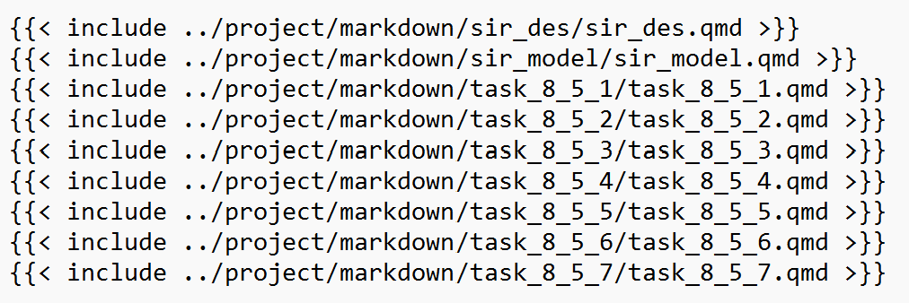
Рисунок 25: Подключение файлов
using DrWatson
@quickactivate "project"
include(srcdir("sir_model.jl"))
using Random, StatsPlots, BenchmarkTools
Параметры модели
tmax = 40.0
u0 = [990, 10, 0] # S, I, R
p = [0.05, 10.0, 0.25] # β, c, γ
Random.seed!(1234)
Запуск модели
des_model = MakeSIRModel(u0, p)
activate(des_model)
sir_run(des_model, tmax)
data_des = out(des_model)
Визуализация
@df data_des plot(
:t,
[:S :I :R],
labels = ["S" "I" "R"],
xlab = "Время",
ylab = "Численность",
title = "Дискретно-событийная SIR модель",
)
savefig(plotsdir("sir_des.png"))
using ResumableFunctions, ConcurrentSim, Distributions, DataFrames, Random
Вспомогательные функции для обновления массивов состояния
function increment!(a::Array{Int64})
push!(a, a[length(a)] + 1)
end
function decrement!(a::Array{Int64})
push!(a, a[length(a)] - 1)
end
function carryover!(a::Array{Int64})
push!(a, a[length(a)])
end
Структуры данных
mutable struct SIRPerson
id::Int64
status::Symbol # :S, :I, :R
end
mutable struct SIRModel
sim::ConcurrentSim.Simulation # Тип Simulation, не Environment
β::Float64
c::Float64
γ::Float64
ta::Array{Float64}
Sa::Array{Int64}
Ia::Array{Int64}
Ra::Array{Int64}
allIndividuals::Array{SIRPerson}
end
Функции обновления статистики при событиях
function infection_update!(sim::ConcurrentSim.Simulation,
m::SIRModel)
push!(m.ta, ConcurrentSim.now(sim))
decrement!(m.Sa)
increment!(m.Ia)
carryover!(m.Ra)
end
function recovery_update!(sim::ConcurrentSim.Simulation, m::SIRModel)
push!(m.ta, ConcurrentSim.now(sim))
carryover!(m.Sa)
decrement!(m.Ia)
increment!(m.Ra)
end
Основная логика жизни индивида
@resumable function live(env::ConcurrentSim.Simulation, individual::SIRPerson, m::SIRModel)
while individual.status == :S
@yield timeout(env, rand(Exponential(1/m.c)))
alter = individual
while alter == individual
N = length(m.allIndividuals)
index = rand(DiscreteUniform(1, N))
alter = m.allIndividuals[index]
end
if alter.status == :I
if rand(Uniform(0, 1)) < m.β
individual.status = :I
infection_update!(env, m)
end
end
end
if individual.status == :I
@yield timeout(env, rand(Exponential(1/m.γ)))
individual.status = :R
recovery_update!(env, m)
end
end
Функции создания и запуска модели
function MakeSIRModel(u0, p)
(S, I, R) = u0
N = S + I + R
(β, c, γ) = p
sim = ConcurrentSim.Simulation() # Создаём именно Simulation
allIndividuals = SIRPerson[]
for i = 1:S
push!(allIndividuals, SIRPerson(i, :S))
end
for i = (S+1):(S+I)
push!(allIndividuals, SIRPerson(i, :I))
end
for i = (S+I+1):N
push!(allIndividuals, SIRPerson(i, :R))
end
ta = Float64[0.0]
Sa = Int64[S]
Ia = Int64[I]
Ra = Int64[R]
SIRModel(sim, β, c, γ, ta, Sa, Ia, Ra, allIndividuals)
end
function activate(m::SIRModel)
[@process live(m.sim, individual, m) for individual in m.allIndividuals]
end
function sir_run(m::SIRModel, tf::Float64)
ConcurrentSim.run(m.sim, tf)
end
function out(m::SIRModel)
result = DataFrame()
result[!, :t] = m.ta
result[!, :S] = m.Sa
result[!, :I] = m.Ia
result[!, :R] = m.Ra
return result
end
using Random, DataFrames, CSV, StatsPlots
include("../src/sir_model.jl")
function sensitivity_analysis()
u0 = [990, 10, 0]
tmax = 40.0
Варьируемые параметры
betas = [0.03, 0.05, 0.07]
cs = [5.0, 10.0, 15.0]
gammas = [0.2, 0.25, 0.3]
results = DataFrame(
β=Float64[], c=Float64[], γ=Float64[],
peak_I=Int64[], peak_time=Float64[], final_R=Int64[],
total_infected=Int64[]
)
for β in betas
for c in cs
for γ in gammas
println("Запуск: β=$β, c=$c, γ=$γ")
Random.seed!(1234) # Фиксируем seed для воспроизводимости
p = [β, c, γ]
m = MakeSIRModel(u0, p)
activate(m)
sir_run(m, tmax)
data = out(m)
peak_I = maximum(data.I)
peak_time = data.t[argmax(data.I)]
final_R = last(data.R)
total_infected = final_R - u0[3] # Сколько заболело всего
push!(results, (β, c, γ, peak_I, peak_time, final_R, total_infected))
end
end
end
Сохраняем результаты
CSV.write("data/sensitivity_analysis.csv", results)
println("\n=== РЕЗУЛЬТАТЫ АНАЛИЗА ЧУВСТВИТЕЛЬНОСТИ ===")
println(results)
Визуализация
for γ in unique(results.γ)
filtered = filter(row -> row.γ == γ, results)
p1 = plot(filtered.β, filtered.peak_I, group=filtered.c,
xlabel="β", ylabel="Пик I", title="γ=$γ",
label=["c=5" "c=10" "c=15"], marker=:circle)
savefig(p1, "plots/sensitivity_γ=$(γ).png")
end
return results
end
sensitivity_analysis()
using Random, StatsPlots, DataFrames
include("../src/sir_model.jl")
Модифицированная версия live с фиксированным временем болезни
@resumable function live_deterministic(env::ConcurrentSim.Simulation,
individual::SIRPerson,
m::SIRModel)
while individual.status == :S
@yield timeout(env, rand(Exponential(1/m.c)))
Выбор случайного собеседника
alter = individual
while alter == individual
N = length(m.allIndividuals)
index = rand(DiscreteUniform(1, N))
alter = m.allIndividuals[index]
end
if alter.status == :I
if rand() < m.β
individual.status = :I
infection_update!(env, m)
end
end
end
if individual.status == :I
ФИКСИРОВАННОЕ время болезни (вместо экспоненциального)
@yield timeout(env, 1/m.γ)
individual.status = :R
recovery_update!(env, m)
end
end
Переопределяем функцию activate для использования детерминированной версии
function activate_deterministic(m::SIRModel)
for individual in m.allIndividuals
@process live_deterministic(m.sim, individual, m)
end
end
Сравнение двух версий
function compare_stochastic_deterministic()
u0 = [990, 10, 0]
p = [0.05, 10.0, 0.25]
tmax = 40.0
Стохастическая версия
Random.seed!(1234)
m_stoch = MakeSIRModel(u0, p)
activate(m_stoch)
sir_run(m_stoch, tmax)
data_stoch = out(m_stoch)
Детерминированная версия
Random.seed!(1234)
m_det = MakeSIRModel(u0, p)
activate_deterministic(m_det)
sir_run(m_det, tmax)
data_det = out(m_det)
График сравнения
plot(data_stoch.t, [data_stoch.S data_stoch.I data_stoch.R],
label=["S (стох)" "I (стох)" "R (стох)"],
linestyle=:solid, linewidth=2, xlabel="Время", ylabel="Численность",
title="Сравнение SIR: стохастическая vs детерминированная")
plot!(data_det.t, [data_det.S data_det.I data_det.R],
label=["S (дет)" "I (дет)" "R (дет)"],
linestyle=:dash, linewidth=2)
savefig("plots/comparison_stoch_det.png")
println("График сохранён в plots/comparison_stoch_det.png")
return (stochastic=data_stoch, deterministic=data_det)
end
compare_stochastic_deterministic()
using BenchmarkTools, Random
include("../src/sir_model.jl")
function performance_test()
println("=== ОЦЕНКА ПРОИЗВОДИТЕЛЬНОСТИ ===\n")
Различные размеры популяции
population_sizes = [100, 500, 1000, 2000, 5000]
results = DataFrame(N=Int[], time_ms=Float64[], memory_MB=Float64[])
for N in population_sizes
S = N - 10
I = 10
R = 0
u0 = [S, I, R]
p = [0.05, 10.0, 0.25]
tmax = 40.0
m = MakeSIRModel(u0, p)
activate(m)
Бенчмарк
bench = @benchmark sir_run($m, $tmax) samples=10
time_ms = BenchmarkTools.minimum(bench).time / 1e6 # в миллисекундах
memory_MB = BenchmarkTools.minimum(bench).memory / 1024 / 1024
push!(results, (N, time_ms, memory_MB))
println("N=$N: время = $(round(time_ms, digits=2)) мс, память = $(round(memory_MB, digits=2)) МБ")
end
Визуализация
plot(results.N, results.time_ms, marker=:circle, linewidth=2,
xlabel="Размер популяции (N)", ylabel="Время выполнения (мс)",
title="Производительность SIR модели", legend=false)
savefig("plots/performance.png")
println("\n=== СОВЕТЫ ПО ОПТИМИЗАЦИИ ===")
println("1. Использовать предварительное выделение массивов")
println("2. Генерировать случайные числа блоками (вместо поштучно)")
println("3. Использовать Threads.@threads для параллельных прогонов")
println("4. Хранить статусы в массиве Int8 вместо Symbol")
return results
end
performance_test()
using Random, DataFrames, CSV, Dates
include("../src/sir_model.jl")
function save_results_with_metadata(data::DataFrame, u0, p, tmax)
Создаём директорию, если её нет
mkpath("data/sims")
Формируем уникальное имя файла
timestamp = Dates.format(now(), "YYYYmmdd_HHMMSS")
filename = "sir_S=$(u0[1])_I=$(u0[2])_R=$(u0[3])_β=$(p[1])_c=$(p[2])_γ=$(p[3])_tmax=$(tmax)_$timestamp.csv"
filepath = joinpath("data", "sims", filename)
Сохраняем данные
CSV.write(filepath, data)
Сохраняем метаданные в отдельный файл
metadata = DataFrame(
parameter=["S0", "I0", "R0", "β", "c", "γ", "tmax", "timestamp", "seed"],
value=[u0[1], u0[2], u0[3], p[1], p[2], p[3], tmax, timestamp, 1234]
)
metadata_path = replace(filepath, ".csv" => "_metadata.csv")
CSV.write(metadata_path, metadata)
println("✅ Результаты сохранены:")
println(" Данные: $filepath")
println(" Метаданные: $metadata_path")
return filepath
end
function run_and_save()
Параметры модели
tmax = 40.0
u0 = [990, 10, 0]
p = [0.05, 10.0, 0.25]
Random.seed!(1234)
Запуск модели
m = MakeSIRModel(u0, p)
activate(m)
sir_run(m, tmax)
data = out(m)
Сохранение
saved_path = save_results_with_metadata(data, u0, p, tmax)
Проверка: читаем сохранённый файл
data_loaded = CSV.read(saved_path, DataFrame)
println("\nПервые 5 строк сохранённых данных:")
println(first(data_loaded, 5))
return data_loaded
end
run_and_save()
using Random, StatsPlots, DataFrames, ConcurrentSim, ResumableFunctions, Distributions
include("../src/sir_model.jl")
Расширенная структура с демографией
mutable struct SIRModelDemography
sim::ConcurrentSim.Simulation
β::Float64
c::Float64
γ::Float64
μ::Float64 # Интенсивность смертности
ν::Float64 # Интенсивность рождаемости
ta::Array{Float64}
Sa::Array{Int64}
Ia::Array{Int64}
Ra::Array{Int64}
Da::Array{Int64} # Смерти
allIndividuals::Array{SIRPerson}
end
Вспомогательные функции для массивов (если не импортированы из sir_model.jl)
function increment!(a::Array{Int64})
push!(a, a[end] + 1)
end
function decrement!(a::Array{Int64})
push!(a, a[end] - 1)
end
function carryover!(a::Array{Int64})
push!(a, a[end])
end
Обновление статистики при заражении (из базовой модели)
function infection_update!(sim::ConcurrentSim.Simulation, m::SIRModelDemography)
push!(m.ta, ConcurrentSim.now(sim))
decrement!(m.Sa)
increment!(m.Ia)
carryover!(m.Ra)
carryover!(m.Da)
end
Обновление статистики при выздоровлении
function recovery_update!(sim::ConcurrentSim.Simulation, m::SIRModelDemography)
push!(m.ta, ConcurrentSim.now(sim))
carryover!(m.Sa)
decrement!(m.Ia)
increment!(m.Ra)
carryover!(m.Da)
end
Обновление статистики при смерти
function death_update!(sim::ConcurrentSim.Simulation, m::SIRModelDemography, individual::SIRPerson)
push!(m.ta, ConcurrentSim.now(sim))
if individual.status == :S
decrement!(m.Sa)
carryover!(m.Ia)
carryover!(m.Ra)
elseif individual.status == :I
carryover!(m.Sa)
decrement!(m.Ia)
carryover!(m.Ra)
elseif individual.status == :R
carryover!(m.Sa)
carryover!(m.Ia)
decrement!(m.Ra)
end
increment!(m.Da)
end
Обновление статистики при рождении
function birth_update!(sim::ConcurrentSim.Simulation, m::SIRModelDemography)
push!(m.ta, ConcurrentSim.now(sim))
increment!(m.Sa)
carryover!(m.Ia)
carryover!(m.Ra)
carryover!(m.Da)
end
Жизненный цикл с демографией (объединённый процесс)
@resumable function live_with_demography(env::ConcurrentSim.Simulation,
individual::SIRPerson,
m::SIRModelDemography)
Переменная для отслеживания, жив ли индивид
alive = true
while alive
Если индивид восприимчив
while individual.status == :S && alive
Ожидание до следующего события (контакт или смерть)
contact_time = rand(Exponential(1/m.c))
death_time = rand(Exponential(1/m.μ))
if contact_time < death_time
Контакт произошёл раньше смерти
@yield timeout(env, contact_time)
if !alive
break
end
Выбор случайного собеседника
alter = individual
while alter == individual
N = length(m.allIndividuals)
index = rand(DiscreteUniform(1, N))
alter = m.allIndividuals[index]
end
Заражение
if alter.status == :I
if rand() < m.β
individual.status = :I
infection_update!(env, m)
break # Выходим из цикла восприимчивых
end
end
else
Смерть произошла раньше контакта
@yield timeout(env, death_time)
if individual.status != :D
death_update!(env, m, individual)
individual.status = :D
alive = false
end
break
end
end
Если индивид инфицирован
while individual.status == :I && alive
Ожидание до следующего события (выздоровление или смерть)
recovery_time = rand(Exponential(1/m.γ))
death_time = rand(Exponential(1/m.μ))
if recovery_time < death_time
@yield timeout(env, recovery_time)
if individual.status == :I && alive
individual.status = :R
recovery_update!(env, m)
end
break
else
@yield timeout(env, death_time)
if individual.status != :D && alive
death_update!(env, m, individual)
individual.status = :D
alive = false
end
break
end
end
Если индивид переболел
while individual.status == :R && alive
Ожидание смерти
@yield timeout(env, rand(Exponential(1/m.μ)))
if individual.status != :D
death_update!(env, m, individual)
individual.status = :D
alive = false
end
break
end
end
end
Процесс рождения
@resumable function birth_process(env::ConcurrentSim.Simulation, m::SIRModelDemography)
while true
@yield timeout(env, rand(Exponential(1/m.ν)))
Создаём нового индивида
new_id = length(m.allIndividuals) + 1
new_person = SIRPerson(new_id, :S)
push!(m.allIndividuals, new_person)
birth_update!(env, m)
Запускаем процесс для новорождённого
@process live_with_demography(env, new_person, m)
end
end
Создание модели с демографией
function MakeSIRModelDemography(u0, p, μ, ν)
(S, I, R) = u0
N = S + I + R
(β, c, γ) = p
sim = ConcurrentSim.Simulation()
allIndividuals = SIRPerson[]
Создаём индивидов с начальными статусами
id = 1
for i in 1:S
push!(allIndividuals, SIRPerson(id, :S))
id += 1
end
for i in 1:I
push!(allIndividuals, SIRPerson(id, :I))
id += 1
end
for i in 1:R
push!(allIndividuals, SIRPerson(id, :R))
id += 1
end
ta = Float64[0.0]
Sa = Int64[S]
Ia = Int64[I]
Ra = Int64[R]
Da = Int64[0]
return SIRModelDemography(sim, β, c, γ, μ, ν, ta, Sa, Ia, Ra, Da, allIndividuals)
end
Активация всех процессов
function activate_demography(m::SIRModelDemography)
for individual in m.allIndividuals
@process live_with_demography(m.sim, individual, m)
end
@process birth_process(m.sim, m)
end
Запуск симуляции
function sir_run_demography(m::SIRModelDemography, tf::Float64)
ConcurrentSim.run(m.sim, tf)
end
Сбор результатов
function out_demography(m::SIRModelDemography)
result = DataFrame()
result[:, :t] = m.ta
result[:, :S] = m.Sa
result[:, :I] = m.Ia
result[:, :R] = m.Ra
result[:, :D] = m.Da
return result
end
Основная функция запуска
function run_demography()
u0 = [990, 10, 0]
p = [0.05, 10.0, 0.25]
μ = 0.01 # интенсивность смерти (средняя продолжительность жизни = 100 ед. времени)
ν = 0.012 # интенсивность рождения (чуть выше, чтобы популяция росла)
tmax = 100.0
println("=== МОДЕЛЬ SIR С ДЕМОГРАФИЕЙ ===")
println("Параметры:")
println(" - Смертность (μ): $μ (средняя жизнь = $(1/μ) ед. времени)")
println(" - Рождаемость (ν): $ν (средний интервал = $(1/ν) ед. времени)")
println(" - Длительность симуляции: $tmax\n")
Random.seed!(1234)
m = MakeSIRModelDemography(u0, p, μ, ν)
activate_demography(m)
sir_run_demography(m, tmax)
data = out_demography(m)
Сохраняем данные в CSV
mkpath("data")
CSV.write("data/sir_demography.csv", data)
println("✅ Данные сохранены в data/sir_demography.csv")
Визуализация
p1 = plot(data.t, [data.S data.I data.R],
label=["S (Восприимчивые)" "I (Инфицированные)" "R (Переболевшие)"],
linewidth=2,
xlabel="Время", ylabel="Численность",
title="SIR модель с демографическими событиями")
p2 = plot(data.t, data.D, label="Смерти", linewidth=2, color=:purple,
xlabel="Время", ylabel="Численность", title="Накопленные смерти")
Общая численность популяции
total_pop = data.S .+ data.I .+ data.R
p3 = plot(data.t, total_pop, label="Общая популяция", linewidth=2, color=:green,
xlabel="Время", ylabel="Численность", title="Динамика популяции")
p_all = plot(p1, p2, p3, layout=(3,1), size=(800, 900))
mkpath("plots")
savefig(p_all, "plots/sir_demography.png")
println("\n=== ИТОГОВЫЕ ПОКАЗАТЕЛИ ===")
println("Начальная популяция: $(u0[1]+u0[2]+u0[3])")
println("Конечная популяция: $(last(data.S) + last(data.I) + last(data.R))")
println("Всего умерло: $(last(data.D))")
println("Всего переболело: $(last(data.R))")
println("Активно инфицированы в конце: $(last(data.I))")
Расчёт эндемического уровня
if tmax > 50
endemic_I = mean(data.I[end-20:end])
println("\nЭндемический уровень инфекции: $(round(endemic_I, digits=2))")
end
println("\n✅ Графики сохранены в plots/sir_demography.png")
return data
end
Запуск
run_demography()
using Random, StatsPlots, DataFrames
include("../src/sir_model.jl")
Функция вакцинации
@resumable function vaccinate(env::ConcurrentSim.Simulation, m::SIRModel,
vaccine_time::Float64, fraction::Float64)
@yield timeout(env, vaccine_time)
Собираем всех восприимчивых
susceptible = [ind for ind in m.allIndividuals if ind.status == :S]
n_to_vaccinate = round(Int, fraction * length(susceptible))
if n_to_vaccinate > 0
Выбираем случайных восприимчивых для вакцинации
to_vaccinate = sample(susceptible, n_to_vaccinate, replace=false)
for ind in to_vaccinate
ind.status = :R
end
Обновляем статистику
push!(m.ta, now(env))
m.Sa[end] -= n_to_vaccinate
m.Ra[end] += n_to_vaccinate
println("💉 Вакцинировано $n_to_vaccinate человек в момент времени $(round(now(env), digits=2))")
else
println("⚠️ Нет восприимчивых для вакцинации")
end
end
Функция для исследования эффективности вакцинации
function vaccination_study()
u0 = [990, 10, 0]
p = [0.05, 10.0, 0.25]
tmax = 60.0
vaccine_time = 10.0 # вакцинация на 10-й день
fractions = [0.0, 0.2, 0.4, 0.6, 0.8, 1.0]
results = DataFrame(fraction=Float64[], peak_I=Int64[], final_R=Int64[], epidemic=String[])
for fraction in fractions
println("Запуск с долей вакцинации: $(fraction*100)%")
Random.seed!(1234)
m = MakeSIRModel(u0, p)
activate(m)
if fraction > 0
@process vaccinate(m.sim, m, vaccine_time, fraction)
end
sir_run(m, tmax)
data = out(m)
peak_I = maximum(data.I)
final_R = last(data.R)
epidemic_occurred = peak_I > 50 ? "Да" : "Нет"
push!(results, (fraction, peak_I, final_R, epidemic_occurred))
Сохраняем график для каждой доли
plot(data.t, [data.S data.I data.R],
label=["S" "I" "R"], linewidth=2,
xlabel="Время", ylabel="Численность",
title="Вакцинация $(fraction*100)% в момент t=$vaccine_time")
vline!([vaccine_time], label="Вакцинация", linestyle=:dash, color=:black)
savefig("plots/vaccination_$(fraction*100)percent.png")
end
Результаты
println("\n=== РЕЗУЛЬТАТЫ ВАКЦИНАЦИИ ===")
println(results)
График эффективности
plot(results.fraction * 100, results.peak_I, marker=:circle, linewidth=2,
xlabel="Доля вакцинированных (%)", ylabel="Пик эпидемии (max I)",
title="Эффективность вакцинации", legend=false)
savefig("plots/vaccination_efficiency.png")
Критическая доля для предотвращения эпидемии
critical_fraction = minimum(results.fraction[results.epidemic .== "Нет"])
println("\n🎯 Критическая доля вакцинации для предотвращения эпидемии: $(critical_fraction*100)%")
return results
end
vaccination_study()
using Random, StatsPlots, DataFrames
include("../src/sir_model.jl")
Расширенная структура для SEIR
mutable struct SEIRModel
sim::ConcurrentSim.Simulation
β::Float64
c::Float64
γ::Float64
σ::Float64 # Интенсивность перехода E -> I
ta::Array{Float64}
Sa::Array{Int64}
Ea::Array{Int64} # Латентные
Ia::Array{Int64}
Ra::Array{Int64}
allIndividuals::Array{SIRPerson}
end
Вспомогательные функции для массивов (если не импортированы)
function increment!(a::Array{Int64})
push!(a, a[end] + 1)
end
function decrement!(a::Array{Int64})
push!(a, a[end] - 1)
end
function carryover!(a::Array{Int64})
push!(a, a[end])
end
Обновление статистики для SEIR
function to_E_update!(sim::ConcurrentSim.Simulation, m::SEIRModel)
push!(m.ta, ConcurrentSim.now(sim))
decrement!(m.Sa)
increment!(m.Ea)
carryover!(m.Ia)
carryover!(m.Ra)
end
function to_I_update!(sim::ConcurrentSim.Simulation, m::SEIRModel)
push!(m.ta, ConcurrentSim.now(sim))
carryover!(m.Sa)
decrement!(m.Ea)
increment!(m.Ia)
carryover!(m.Ra)
end
function recovery_update_SEIR!(sim::ConcurrentSim.Simulation, m::SEIRModel)
push!(m.ta, ConcurrentSim.now(sim))
carryover!(m.Sa)
carryover!(m.Ea)
decrement!(m.Ia)
increment!(m.Ra)
end
Жизненный цикл для SEIR
@resumable function live_SEIR(env::ConcurrentSim.Simulation,
individual::SIRPerson,
m::SEIRModel)
while individual.status == :S
@yield timeout(env, rand(Exponential(1/m.c)))
alter = individual
while alter == individual
N = length(m.allIndividuals)
index = rand(DiscreteUniform(1, N))
alter = m.allIndividuals[index]
end
if alter.status == :I
if rand() < m.β
individual.status = :E # Латентный период
to_E_update!(env, m)
Планируем переход E -> I
@yield timeout(env, rand(Exponential(1/m.σ)))
if individual.status == :E
individual.status = :I
to_I_update!(env, m)
Выздоровление
@yield timeout(env, rand(Exponential(1/m.γ)))
if individual.status == :I
individual.status = :R
recovery_update_SEIR!(env, m)
end
end
break
end
end
end
end
Создание SEIR модели
function MakeSEIRModel(u0, p, σ)
(S, E, I, R) = u0
N = S + E + I + R
(β, c, γ) = p
sim = ConcurrentSim.Simulation()
allIndividuals = SIRPerson[]
Создаём индивидов с начальными статусами
id = 1
for i in 1:S
push!(allIndividuals, SIRPerson(id, :S))
id += 1
end
for i in 1:E
push!(allIndividuals, SIRPerson(id, :E))
id += 1
end
for i in 1:I
push!(allIndividuals, SIRPerson(id, :I))
id += 1
end
for i in 1:R
push!(allIndividuals, SIRPerson(id, :R))
id += 1
end
ta = Float64[0.0]
Sa = Int64[S]
Ea = Int64[E]
Ia = Int64[I]
Ra = Int64[R]
return SEIRModel(sim, β, c, γ, σ, ta, Sa, Ea, Ia, Ra, allIndividuals)
end
function activate_SEIR(m::SEIRModel)
for individual in m.allIndividuals
@process live_SEIR(m.sim, individual, m)
end
end
Функция запуска SEIR модели (аналог sir_run)
function seir_run(m::SEIRModel, tf::Float64)
ConcurrentSim.run(m.sim, tf)
end
Функция сбора результатов для SEIR
function out_SEIR(m::SEIRModel)
result = DataFrame()
result[:, :t] = m.ta
result[:, :S] = m.Sa
result[:, :E] = m.Ea
result[:, :I] = m.Ia
result[:, :R] = m.Ra
return result
end
Сравнение SIR vs SEIR
function compare_SIR_SEIR()
u0_SIR = [990, 10, 0]
u0_SEIR = [990, 0, 10, 0] # S, E, I, R
p = [0.05, 10.0, 0.25]
σ = 0.5 # Средняя длительность латентного периода = 2 дня (1/σ)
tmax = 60.0
println("=== Запуск SIR модели ===")
Random.seed!(1234)
m_sir = MakeSIRModel(u0_SIR, p)
activate(m_sir)
sir_run(m_sir, tmax)
data_sir = out(m_sir)
println("=== Запуск SEIR модели ===")
Random.seed!(1234)
m_seir = MakeSEIRModel(u0_SEIR, p, σ)
activate_SEIR(m_seir)
seir_run(m_seir, tmax)
data_seir = out_SEIR(m_seir)
Сравнительные графики
p1 = plot(data_sir.t, data_sir.I,
label="I (SIR)", linewidth=2, linestyle=:solid,
xlabel="Время", ylabel="Численность инфицированных",
title="SIR vs SEIR: сравнение динамики инфекции")
plot!(data_seir.t, data_seir.I,
label="I (SEIR)", linewidth=2, linestyle=:dash)
savefig(p1, "plots/SIR_vs_SEIR_I.png")
График всех состояний SEIR
p2 = plot(data_seir.t, [data_seir.S data_seir.E data_seir.I data_seir.R],
label=["S" "E" "I" "R"], linewidth=2,
xlabel="Время", ylabel="Численность",
title="SEIR модель: все состояния")
savefig(p2, "plots/SEIR_all_states.png")
Статистика
println("\n=== РЕЗУЛЬТАТЫ СРАВНЕНИЯ ===")
println("SIR модель:")
println(" - Пик инфекции: $(maximum(data_sir.I)) в момент t = $(data_sir.t[argmax(data_sir.I)])")
println(" - Всего переболело: $(last(data_sir.R))")
println("\nSEIR модель (с латентным периодом 1/σ = $(1/σ) дней):")
println(" - Пик инфекции (I): $(maximum(data_seir.I)) в момент t = $(data_seir.t[argmax(data_seir.I)])")
println(" - Пик латентных (E): $(maximum(data_seir.E)) в момент t = $(data_seir.t[argmax(data_seir.E)])")
println(" - Всего переболело: $(last(data_seir.R))")
Анализ задержки
sir_peak_time = data_sir.t[argmax(data_sir.I)]
seir_peak_time = data_seir.t[argmax(data_seir.I)]
println("\n=== АНАЛИЗ ЗАДЕРЖКИ ===")
println("Пик инфекции в SIR: t = $(round(sir_peak_time, digits=2))")
println("Пик инфекции в SEIR: t = $(round(seir_peak_time, digits=2))")
println("Задержка пика из-за латентного периода: $(round(seir_peak_time - sir_peak_time, digits=2)) ед. времени")
return (sir=data_sir, seir=data_seir)
end
Запуск сравнения
result = compare_SIR_SEIR()
Дополнительно: исследование влияния длительности латентного периода
function study_latent_period()
println("\n=== ИССЛЕДОВАНИЕ ВЛИЯНИЯ ЛАТЕНТНОГО ПЕРИОДА ===")
u0_SEIR = [990, 0, 10, 0]
p = [0.05, 10.0, 0.25]
sigmas = [0.2, 0.5, 1.0, 2.0] # разные интенсивности перехода
tmax = 60.0
results = DataFrame(σ=Float64[], latent_days=Float64[], peak_I=Int64[], peak_time=Float64[])
for σ in sigmas
println("Запуск с σ = $σ (латентный период = $(1/σ) дней)")
Random.seed!(1234)
m = MakeSEIRModel(u0_SEIR, p, σ)
activate_SEIR(m)
seir_run(m, tmax)
data = out_SEIR(m)
peak_I = maximum(data.I)
peak_time = data.t[argmax(data.I)]
push!(results, (σ, 1/σ, peak_I, peak_time))
end
Визуализация
p3 = plot(results.latent_days, results.peak_I, marker=:circle, linewidth=2,
xlabel="Длительность латентного периода (дни)",
ylabel="Пик инфекции (max I)",
title="Влияние латентного периода на пик эпидемии", legend=false)
savefig(p3, "plots/latent_period_effect.png")
println("\nРезультаты исследования:")
println(results)
return results
end
study_latent_period()
println("\n✅ Все графики сохранены в папку plots/")
В ходе лабораторной работы:
Изучен дискретно-событийный подход к имитационному моделированию.
Реализована стохастическая SIR модель на языке Julia с использованием библиотек ConcurrentSim и ResumableFunctions.
Проведён анализ чувствительности модели к параметрам.
Выполнено сравнение стохастической и детерминированной версий.
Проведена оценка производительности для различных размеров популяции.
Реализованы расширения модели: демографические события, вакцинация, SEIR.
Полученные результаты демонстрируют, что дискретно-событийный подход позволяет гибко моделировать сложные эпидемиологические процессы и исследовать влияние различных факторов на динамику распространения инфекции.

Список литературы
Имитационное моделирование. Практикум https://esystem.rudn.ru/pluginfile.php/3094278/modeling-lab.pdf

